

Сентябрь
темы |  | «Детский сад второй наш дом» | Лето | «Фрукты» | «Грибы ягоды»
ООД |  | 1 неделя | 2 неделя | 3 неделя | 4 неделя
Познавательное развитие. Окружающий мир/Природа. |  | «Детский сад второй наш дом»  https://malyschok.edusite.ru/p392aa1.html  Цель: продолжать знакомство с детским садом как ближайшим социальным окружением ребёнка: профессиями сотрудников детского сада (воспитатель, помощник воспитателя, музыкальный руководитель, врач, дворник), предметным окружением, правилами поведения в детском саду, взаимоотношениями со сверстниками. Продолжать знакомство с игровыми центрами группы, помещениями детского сада. Формировать дружеские, доброжелательные отношения между детьми. Расширять знания о людях разных профессий, работающих в детском саду. | «Беседа о лете»  Бондаренко Т.М. «Экологические занятия с детьми 5-6 лет», стр.30  Цель: углубить и обобщить представления детей о лете, его типичных признаках. Закрепить представление о жизнедеятельности растений и животных, играх детей летом, труде и отдыхе взрослых. Учить устанавливать простейшие связи между условиями среды и состоянием живых объектов, выражать свои мысли в связной речи. | «Фрукты»Цель: Уточнить и расширить представления детей о фруктах: названиях, внешних и вкусовых качествах, местах роста.  https://nsportal.ru/detskiy-sad/okruzhayushchiy-mir/2021/01/13/konspekt-nod-po-oznakomleniyu-s-okruzhayushchim-v | «В царстве грибов и ягод»  https://nsportal.ru/detskiy-sad/okruzhayushchiy-mir/2019/10/07/konspekt-nod-po-ekologii-v-starshey-gruppe-tema-v  Цель: расширить знания детей о грибах и ягодах лесов средней полосы России.  Задачи: Расширить знания о грибах и ягодах, особенностях внешнего вида, местах произрастания. Развивать познавательный интерес. Пополнять и активировать словарный запас по теме «Грибы и ягоды».  Развивать внимание, память, мышление, зрительное восприятие.  Развивать общую и мелкую моторику, согласовывать речь с движением.  Воспитывать бережное отношение к окружающей среде. Закреплять правила безопасного поведения в природе.
Изобразительная  деятельность | Рисование | ” Наш любимый детский сад “  https://nsportal.ru/detskiy-sad/risovanie/2020/09/15/konspekt-nod-v-starshey-gruppe-po-risovaniyu-na-temu-nash-lyubimyy  Цель: развивать самостоятельность и творчество, учить отражать впечатления от окружающей жизни; формировать представления о сотрудниках детского сада, о трудовых процессах, выполняемых каждым из них; воспитывать уважение к труду взрослых; совершенствовать умение ориентироваться в помещениях детского сада. | «Укрась платочек ромашками»  Программное содержание. Учить детей составлять узор на квадрате, заполняя углы  и середину; использовать приемы примакивания, рисования концом кисти (точки). Разви-  вать эстетическое восприятие, чувство симметрии, чувство композиции. Продолжать учить  рисовать красками. Т.С. Комарова стр. 33 | «Яблоня с золотыми яблоками в волшебном саду».  Т.С. Комарова, стр.34  ПС: учить детей создавать сказочный образ, рисовать развесистые деревья, передавая разветвленность кроны фруктовых деревьев; изображать много «золотых» яблок. Закреплять умение рисовать красками (хорошо промывать кисть перед тем, как набирать краску другого цвета, промакивать кисть о салфетку, не рисовать по сырой краске). Развивать эстетическое восприятие, чувство композиции. Учить красиво располагать изображения на листе. | «Грибы».  https://www.maam.ru/detskijsad/konspekt-nod-po-risovaniyu-v-starshei-grupe-na-temu-griby-1298166.html  Цель: закрепить представления детей о грибах, как они выглядят, как называются, где растут; о правилах поведения в лесу.  Задачи:  Расширить представления детей о разнообразии грибов.  Дать детям представление о правилах сбора грибов.  Закрепить знания о том, что грибы есть не только ядовитые, но и съедобные.  Формировать у детей умения передавать в рисунке образы предметов.  Формировать у детей умения располагать изображение по всему листу.
Изобразительная  деятельность | Декоративное рисование | «Знакомство с дымкой росписью».  Швайко ст.46  Цель: продолжить знакомить детей с особенностями дымковской игрушки, историей возникновения, цветом, элементами. Развивать у детей эстетическое восприятие, чувство цвета. учить украшать лист бумаги. Развивать чувство композиции. | Рисование элементов дымковской росписи — колец в сочетании с кругами, точками, штрихами.  Швайко ст.53  Цель: учить детей сочетать в узоре крупный элемент —  кольцо с мелкими точками, кружками, штрихами;  помочь осмыслить, что разнообразия узоров можно  добиться через изменение расположения мелких  элементов относительно крупного; учить  равномерно располагать крупные элементы на  вертикальной полосе, находить яркие краски для  рисования колец. | «Дымковский конь»  Швайко ст.49  Цель: учить детей расписывать ярким узором фигуру коня, располагать узор вдоль ног, шеи и на теле вертикальными рядами; использовать в узоре  элементы дымковской росписи — круги, точки, выполнять работу в указанной последовательности;  использовать разное положение кисти при рисовании (рисовать всей кистью и концом). | Лепка «Нарядные лошадки»  задачи:  Инициировать декоративное оформление вылепленных фигурок - украшать элементами декоративной росписи (кругами, пятнами, точками, прямыми линиями и штрихами).  Обратить внимание на зависимость узора от формы изделия.  Совершенствовать технику рисования гуашевыми красками - рисовать кончиком кисти на объёмной форме, поворачивая и рассматривая её со всех сторон.  Воспитывать интерес и эстетическое отношение к народному искусству. И.А. Лыкова ст 64
Лепка |  | “Наши любимые игрушки”  Лыкова “Изо деятельность в детском саду. Старшая группа”,  с. 22  Цель: учить лепить игрушки, передавая их внешний вид. Учить планировать работу – отбирать нужное количества материала, определять способ лепки. | «Летний пейзаж»  https://www.maam.ru/detskijsad/konspekt-od-po-lepke-v-starshei-grupe-letnii-peizazh.html  Цель: создание летнего пейзажа в технике пластилинография.  Задачи: обучать выполнению фона из пластилина на пластиковой или картонной основе и композиции из пластилина на плоской основе с использованием бросового материала; развивать эстетическое восприятие мира природы; развивать чувство композиции, умения гармонично размещать изображение на поверхности основы; воспитывать любовь к творчеству, доброжелательность, отзывчивость, целеустремленность; формировать положительный эмоциональный настрой, интерес и уверенность в своих силах. | «ЯБЛОКО, ГРУША И СЛИВА»  Программные задачи.  Учить передавать в лепке различия в форме и  величине фруктов; продолжать учить детей  основную форму предмета лепить кистями обеих  рук, а детали прорабатывать пальцами, использовать  стеку для прорисовки некоторых деталей у фруктов. Швайко ст.9
Аппликация |  | “Веселые портреты”  Лыкова “Изобразительная деятельность в детском саду. Старшая группа”, с. 18  Цель: учить составлять портрет из отдельных частей. Познакомить с новым способом вырезания овала из бумаги, сложенной вдвое. |  |  | “На лесной полянке выросли грибы”  Комарова, с. 35  Цель: закреплять умение вырезать предметы и их части круглой и овальной формы.
Познавательное развитие. Математические представления. |  | МОНИТОРИНГ | И. А. Помораева  «Занятия по формированию элементарных  математических представлений в старшей  группе детского сада». Стр.13  Занятие 1  ПС: закреплять навыки счета в пределах 5, умение образовывать число 5 на основе сравнения двух групп предметов, выраженных соседними числами 4 и 5. Совершенствовать умение различать и называть плоские и объемные геометрические фигуры (круг, квадрат, треугольник, прямоугольник; шар, куб, цилиндр). Уточнить представления о последовательности частей суток: утро, день, вечер, ночь. | И. А. Помораева  «Занятия по формированию элементарных  математических представлений в старшей  группе детского сада». Стр.15  Занятие 2  ПС: упражнять в счете и отсчитывании предметов в пределах 5 с помощью различных анализаторов (на ощупь, на слух). Закреплять умение сравнивать два предмета по двум параметрам величины (длина и ширина), результат сравнения обозначать соответствующими выражениями (например: «Красная ленточка длиннее и шире зеленой ленточки, а зеленая ленточка короче и уже красной ленточки»).  Совершенствовать умение двигаться в заданном направлении и определять его словами: вперед, назад, направо, налево. | И. А. Помораева  «Занятия по формированию элементарных  математических представлений в старшей  группе детского сада». Стр.17  Занятие 3  ПС: совершенствовать навыки счета в пределах 5, учить понимать независимость результата счета от качественных признаков предметов (цвета, формы и величины). Упражнять в сравнении пяти предметов по длине, учить раскладывать их в убывающем и возрастающем порядке, обозначать результаты сравнения словами: самый длинный, короче, еще короче… самый короткий (и наоборот).  Уточнить понимание значения слов вчера, сегодня, завтра.
Конструирование |  | «Детский сад моей мечты»  Волчкова В.Н. «Конспекты занятий в старшей группе. ИЗО», стр.29  Цель: закреплять знания об архитектуре, познакомить с понятием «декоративная архитектура»; учить конструировать по заданной теме; развивать чувство симметрии, умение красиво оформлять постройку. | «Мотылек»  Л. В. Куцакова  «Конструирование и художественный труд в детском саду»  С. 75  Цель: упражнять детей в сгибании листа в разных направлениях, развивать логическое мышление, творческое воображение, воспитывать аккуратность, усидчивость. | «Как люди вырастили хлеб»  И. А. Лыкова «Конструирование в детском саду. Старшая группа»  С. 40  Цель: создать условия для отражения представлений о хлебе в конструктивной деятельности. Познакомить с новой техникой «квиллинг» для конструирования зернышка и колоска. Развивать творческое воображение, наглядно-образное мышление, мелкую моторику, согласованность в системе «глаз-рука». Воспитывать уважение к хлебу. | «Как мы смастерили лукошко с ручкой» (конструирование из бумаги по опорной схеме)  И. А. Лыкова «Конструирование в детском саду. Старшая группа»  С. 58  Цель: продолжать знакомить с народной культурой, учить конструировать по опорной схеме для преобразования плоской формы в объемную. Закрепить навыки складывания бумаги в заданных направлениях (пополам, к центру). Воспитывать активность, интерес к конструированию.
Ознакомление с художественной литературой |  | Чтение Маяковского «Что такое хорошо и что такое плохо».  Цель: развивать интерес к миру взрослых людей; вызвать желание подражать в достойном поведении взрослых» | Стихи про лето Цель: познакомить со стихотворением. Вызвать интерес к стихотворению и желание слушать его; учить детей видеть за словами образы и настроение произведения. Воспитывать любовь к поэзии, доброе отношение, пробуждать эмоциональную отзывчивость детей.  https://nsportal.ru/detskii-sad/hudozhestvennaya-literatura/2017/08/10/stihi-rasskazy-skazki-pro-leto | Чтение Л. Воронкова «Грушевое яблочко»  Цель: показать многогранность творчества Л.Ф. Воронковой, на примере героев рассказов воспитывать у детей такие качества как товарищество, трудолюбие, уважение к старшим. https://skazki.rustih.ru/lyubov-voronkova-grushevoe-yablochko/ | Чтение «Мужик и медведь»  Цель: учить понимать образное содержание и идею сказки, оценивать характер и поступки героев, обогащать словарь детей. Развивать умение детей внимательно слушать литературные произведения. Воспитывать любовь к русскому народному творчеству.  https://nukadeti.ru/skazki/muzhik-i-medved
Двигательная деятельность |  | Л. И. Пензулаева «Физическая культура в детском саду. Старшая группа.»  Занятие 1 (понедельник)  стр.15  Задачи: упражнять детей в ходьбе и беге колонной по одному, в беге врассыпную; в сохранении устойчивого равновесия; в прыжках с продвижением вперед и перебрасывании мяча.  Занятие 2 (среда)  Стр.17  Задачи: упражнять детей в ходьбе и беге колонной по одному, в беге врассыпную; в сохранении устойчивого равновесия; в прыжках с продвижением вперед и перебрасывании мяча.  Занятие 3 (пятница)  Стр.17 (на улице)  Задачи: упражнять детей в построении в колонны; повторить упражнения в равновесии и прыжках. | Л. И. Пензулаева «Физическая культура в детском саду. Старшая группа.»  Занятие 4 (понедельник)  стр.19  Задачи: повторить ходьбу и бег между предметами; учить ходьбе на носках; обучать энергичному отталкиванию двумя ногами от пола (земли) и взмаху рук в прыжках с доставанием до предмета (в высоту); упражнять в подбрасывании мяча вверх двумя руками; бег до 1,5 мин.  Занятие 5 (среда)  стр.20  Задачи: повторить ходьбу и бег между предметами; учить ходьбе на носках; обучать энергичному отталкиванию двумя ногами от пола (земли) и взмаху рук в прыжках с доставанием до предмета (в высоту); упражнять в подбрасывании мяча вверх двумя руками; бег до 1,5 мин.  Занятие 6 (пятница)  стр. 20(на улице)  Задачи: упражнять в ходьбе и беге между предметами, врассыпную с остановкой по сигналу воспитателя; развивать ловкость в беге, не задевать за предметы; повторить упражнения в прыжках; разучить игровые упражнения с мячом. | Л. И. Пензулаева «Физическая культура в детском саду. Старшая группа.»  Занятие 7 (понедельник)  стр.21  Задачи: упражнять детей в ходьбе с высоким подниманием колен, в непрерывном беге до 1 мин; упражнять в ползании по гимнастической скамейке с опорой на ладони и колени; разучить подбрасывание мяча вверх; развивать ловкость и устойчивое равновесие при ходьбе по шнуру.  Занятие 8 (среда)  стр.23  Задачи: упражнять детей в ходьбе с высоким подниманием колен, в непрерывном беге до 1 мин; упражнять в ползании по гимнастической скамейке с опорой на ладони и колени; разучить подбрасывание мяча вверх; развивать ловкость и устойчивое равновесие при ходьбе по шнуру.  Занятие 9 (пятница)  стр.24 (на улице)  Задачи: упражнять детей в непрерывном беге до 1 мин (в чередовании с ходьбой); разучить игровые упражнения с прыжками; развивать ловкость и глазомер в упражнениях с мячом и координацию движений и ловкость в игре «Быстро возьми». | Л. И. Пензулаева «Физическая культура в детском саду. Старшая группа.»  Занятие 10 (понедельник)  стр.24  Задачи: разучить ходьбу и бег с изменением темпа движения по сигналу воспитателя; разучить пролезание в обруч боком, не задевая за край обруча; упражнять в сохранении устойчивого равновесия и прыжках с продвижением вперед.  Занятие 11 (среда)  стр.26  Задачи: разучить ходьбу и бег с изменением темпа движения по сигналу воспитателя; разучить пролезание в обруч боком, не задевая за край обруча; упражнять в сохранении устойчивого равновесия и прыжках с продвижением вперед.  Занятие 12 (пятница)  стр.26 (на улице)  Задачи: упражнять детей в непрерывном беге в колонне по одному, в перебрасывании мяча, развивая ловкость и глазомер, упражнять в прыжках.

Октябрь
тема |  | «Уборка урожая». | «Осень+ деревья» | «Перелетные птицы» | «Родная страна» | «Мой город». Наш дом - Бурятия
ООД |  | 1 неделя | 2 неделя | 3 неделя | 4 неделя | 5 неделя
Познавательное развитие. Окружающий мир/Природа. |  | ТЕМА «ОВОШИ. ОГОРОД» Цели:  Формировать обобщённые представления об овощах (овощи - это части и плоды  растений, которые выращивают на огороде для употребления в пищу).  Углублять знания об условиях, необходимых для роста растений, об экологических  связях между неживой и живой природой.  Уточнить представления о многообразии овощей.  Формировать умение обобщать по существенным признакам, отражать результат  обобщения в развернутом речевом суждении.  Воспитывать умение внимательно слушать воспитателя и сверстников, точно и полно отвечать на поставленный вопрос.  https://nsportal.ru/detskiy-sad/okruzhayushchiy-mir/2012/11/25/ovoshchi-ogorod | «Прогулка по лесу»  Цель. Расширять представления детей о разнообразии растительного мира. Дать эти знания о видовом разнообразии лесов: лиственный, хвойный, мешанный. Формировать представления о том, что для человека экологически чистая окружающая среда является фактором здоровья. Учить детей называть отличительные особенности деревьев и кустарников. Формировать бережное отношение к природе. Систематизировать знания о пользе леса в жизни человека и животных, о правильном поведении в лесу. О. А. Соломенникова с. 42 | Тема. «Пернатые друзья»  Цель: формировать представления детей о зимующих и перелетных птицах. Развивать интерес к миру пернатых, любознательность. Дать представление о значении птиц для окружающей природы. Формировать у детей желание заботиться о птицах. О. А. Соломенникова с. 49 | «Россия – огромная страна» Цель:  Формировать представления о том, что наша огромная страна называется Российская Федерация (Россия), в ней много городов и сел. Познакомить с Москвой – главным городом, столицей нашей Родины, ее достопримечательности  О.В.Дыбина стр.46 | Тема: «КРАЙ МОЙ -БУРЯТИЯ МОЯ!» Цель:  Сформировать представление у детей о гербе, гимне, флаге Бурятии.  Развивать умение выделять характерные, существенные признаки объектов, продолжать развивать внимание.  Воспитывать у детей патриотические чувства к своей малой Родине.  https://www.maam.ru/detskijsad/tema-krai-moi-burjatija-moja.html
Изобразительная  деятельность | Рисование | «ЧТО СОЗРЕЛО В  ОГОРОДЕ»  Программные задачи.  Учить передавать в рисунке форму, цвет и  характерные особенности овощей; работать над  композицией рисунка — равномерно располагать  предметы по всему листу бумаги, оставляя между  ними немного свободного пространства, находить  для предметов величину, соответствующую  величине данного листа бумаги; закрашивать  предметы по форме широкими закругленными линиями, держа кисть плашмя. Швайко ст.15  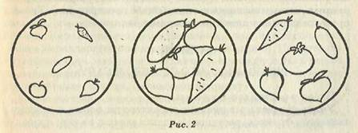 | «ОСЕННЕЕ ДЕРЕВО И КУСТЫ»  Программные задачи.  Продолжать учить детей изображать предметы в  сюжетном рисунке на широкой полосе земли,  располагая их ближе и дальше; учить передавать в  рисунке различия в строении дерева и куста; учить  использовать разнообразные краски при изобра-  жении осенней листвы; продолжать формировать  навыки рисования концом кисти тонких линий  (веток). Швайко ст 28  Рисование: «Осенний лес» Т.С. Комарова стр. 36  Программное содержание. Учить детей отражать в рисунке осенние впечатления, рисовать разнообразные деревья (большие, маленькие, высокие, низкие, стройные, прямые и искривленные). Учить по-разному изображать деревья, траву, листья. Закреплять приемы работы кистью и красками. Развивать активность, творчество. Продолжать формировать умение радоваться красивым рисункам. | «Лебеди». Нетрадиционное рисование ладошкой  Цель: формировать интерес к нетрадиционной технике рисования ладошками. Создать условия для наиболее свободного раскрытия творческих способностей детей старшего возраста  Задачи: Учить детей рисованию в нетрадиционной технике – отпечаток ладонью; закреплять технические приёмы рисования пальчиками, кисточкой  https://nsportal.ru/detskiy-sad/risovanie/2021/04/20/konspekt-zanyatiya-po-risovaniyu-v-netraditsionnoy-tehnike  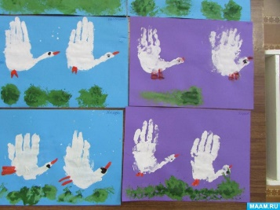 | «Спасская башня Кремля»  Программное содержание. Учить передавать конструкцию башни, форму и пропор-  ции частей. Закреплять способы соизмерения сторон одной части и разных частей. Развивать  глазомер, зрительно-двигательные координации. Упражнять в создании первичного каран-  дашного наброска. Формирование общественных представлений, любви к Родине. Т.С.Коморова ст 97 | "Улицы нашего города"  Цель: способствовать развитию у детей чувства композиции при создании несложного городского пейзажа.  Задачи:  -способствовать закреплению представлений детей об архитектуре, профессии архитектора;  - упражнять в создании несложной композиции на тему современной городской улицы, гармонично располагая рисунок на плоскости листа.  - обеспечить формирование умения устанавливать зависимость между внешним видом и назначением сооружения, находить отличительные признаки разных зданий: этажность, цвет, материал, форма;  -побуждать продумывать замысел рисунка до начала до исполнения.  -упражнять в получении интенсивного, яркого цвета при закрашивании мелких деталей и светлого тона при закрашивании домов, неба.  -обеспечить развитие творческого воображения, активности.  -содействовать воспитанию любви к родному городу.  https://nsportal.ru/detskiy-sad/risovanie/2018/04/14/konspekt-obrazovatelnoy-deyatelnosti-po-obrazovatelnoy-oblasti
Изобразительная  деятельность | Декоративное рисование | «Козлики »  Швайко ст.55  Цель: продолжать учить детей украшать дымковским  узором животных, ввести в узор новый элемент —  кольцо; закрепить навыки построения композиции  узора для украшения животных (расположение узора вертикальными рядами); закреплять цветосочетание, характерное для дымковской росписи. | Лепка «Козлик» (По мотивам дымковской игрушки) Цель:  Продолжать учить детей лепить фигуру по народным  (дымковским) мотивам; использовать прием раскатывания столбика, сгибания его и разре-  зания стекой с двух концов(так лепятся ноги). Развивать эстетическое восприятие. Т.С. Комарова стр.41 | «Бараны »  Швайко ст.55  Цель: продолжать учить детей украшать дымковским  узором животных, ввести в узор новый элемент —  кольцо; закрепить навыки построения композиции  узора для украшения животных (расположение узора вертикальными рядами); закреплять цветосочетание, характерное для дымковской росписи. | «Роспись петуха» Цель:  Учить детей расписывать вылепленную игрушку по моти-  вам дымковского (или другого народного) орнамента. Развивать эстетические чувства  (ритма, цвета, композиции), эстетическое восприятие. Развивать творчество. Воспитывать  уважение к труду народных мастеров. Вызывать положительный эмоциональный отклик,  чувство восхищения произведениями народных мастеров. Т.С. Комарова стр. 94 | Лепка «Петух» (По мотивам дымковской (или другой народной) игрушки) Цель:  Учить детей передавать в лепке характерное строение  фигуры; самостоятельно решать, как лепить петуха из целого куска глины, какие части  можно присоединить. Закреплять умение пользоваться стекой, сглаживать поверхность  фигуры. Развивать эстетическое восприятие, образные представления. Вызывать положи-  тельный эмоциональный отклик на красивые предметы, созданные ИЗОБРАЖЕНИЯ. Т.С. Комарова стр. 91
Лепка |  | «МОРКОВЬ И СВЕКЛА»  Программные задачи.  Учить передавать различия в форме овощей и  характерные особенности свеклы и моркови,  основную форму овощей лепить всей кистью,  обеими руками, а детали прорабатывать пальцами. Швайко ст.8 |  |  | «Моя Родина — Россия. Флаг России»  Цель: воспитывать любовь к Родине, чувство гордости за свою страну.  Формировать у детей представление об образе Родины.  Развивать умение вслушиваться в слова, понимать их значение. Развивать внимание, речь, умение анализировать.  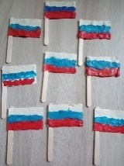  https://www.maam.ru/detskijsad/konspekt-zanjatii-v-starshei-grupe-zpr-moja-rodina-rosija-konspekt-nod-po-obrazovatelnoi-oblasti-izobrazitelnaja-lepka.html
Аппликация |  | «Огурцы и помидоры лежат на тарелке»  Цель: Продолжать отрабатывать умение вырезывать предметы  круглой и овальной формы из квадратов и прямоугольников, срезая углы способом закруг-  ления. Развивать координацию движений обеих рук. Закреплять умение аккуратно наклеи-  вать изображения. Коморова ст 35 | "Золотые березки" (обрывная аппликация)  Цели : учить детей создавать образ осеннего дерева (березы) в технике обрывная аппликация;  закрепление навыков работы с бумагой и клеем  И.А. Лыкова ст 70 | «Аист»  Задачи:  Расширять представление детей о птицах, познакомить с особенностями жизни и поведения аиста.  Совершенствование умений создавать композицию из отдельных деталей.  Воспитывать бережное отношение к окружающему миру.  https://www.maam.ru/detskijsad/master-klas-po-aplikaci-iz-krugov-aist-s-detmi-5-6-let.html  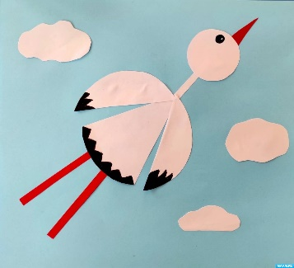 |  | Аппликация «Дома на нашей улице» (Коллективная работа)  Цель: Учить детей передавать в аппликации образ сельской  (городской) улицы. Уточнять представления о величине предметов: высокий, низкий, боль-  шой, маленький. Упражнять в приемах вырезывания по прямой и по косой. Закреплять умение аккуратно пользоваться ножницами, кисточкой, клеем. Воспитывать навыки коллектив-  ной работы. Вызывать удовольствие и радость от созданной вместе картины. Т.С.Коморова ст 47
Познавательное развитие. Математические представления. |  | И. А. Помораева «Занятия по формированию элементарных математических представлений в старшей группе детского сада». Стр.18  Занятие 1  ПС: Учить составлять множество из разных элементов, выделять его части, объединять их в целое множество и устанавливать зависимость между целым множеством и его частями. Закреплять представления о знакомых плоских геометрических фигурах (круг, квадрат, треугольник, прямоугольник) и умение раскладывать их на группы по качественным признакам (цвет, форма, величина).  Совершенствовать умение определять пространственное направление относительно себя: вперед, назад, слева, справа, вверху, внизу. | И. А. Помораева  «Занятия по формированию элементарных  математических представлений в старшей  группе детского сада». Стр.19  Занятие 2  ПС: Учить считать в пределах 6, показать образование числа 6 на основе сравнения двух групп предметов, выраженных соседними числами 5 и 6. Продолжать развивать умение сравнивать до шести предметов по длине и раскладывать их в возрастающем и убывающем порядке, результаты сравнения обозначать словами: самый длинный, короче, еще короче… самый короткий (и наоборот). Закреплять представления о знакомых объемных геометрических фигурах и умение раскладывать их на группы по качественным признакам (форма, величина). | И. А. Помораева  «Занятия по формированию элементарных  математических представлений в старшей  группе детского сада». Стр.21  Занятие 3  ПС: Учить считать в пределах 7, показать образование числа 7 на основе сравнения двух групп предметов, выраженных числами 6 и 7. Продолжать развивать умение сравнивать до шести предметов по ширине и раскладывать их в убывающем и возрастающем порядке, результаты сравнения обозначать словами: самый широкий, уже, еще уже… самый узкий (и наоборот). Продолжать учить определять местоположение окружающих людей и предметов относительно себя и обозначать его словами: впереди, сзади, слева, справа. | И. А. Помораева  «Занятия по формированию элементарных  математических представлений в старшей  группе детского сада». Стр.22  Занятие 4  ПС: продолжать учить считать в пределах 6 и знакомить с порядковым значением числа 6, правильно отвечать на вопросы: «Сколько?», «Который по счету?», «На котором месте?» Продолжать развивать умение сравнивать до шести предметов по высоте и раскладывать их в убывающем и возрастающем порядке, результаты сравнения обозначать словами: самый высокий, ниже, еще ниже… самый низкий (и наоборот).  Расширять представления о деятельности взрослых и детей в разное время суток, о последовательности частей суток. | И. А. Помораева  «Занятия по формированию элементарных  математических представлений в старшей  группе детского сада». Стр.24  Занятие 1 Учить считать в пределах 8, показать образование числа 8 на основе сравнения двух групп предметов, выраженных соседними числами 7 и 8. Упражнять в счете и отсчете предметов в пределах 7 по образцу и на слух. Совершенствовать умение двигаться в заданном направлении и обозначать его словами: вперед, назад, направо, налево.
Ознакомление с художественной литературой |  | Н. Носов «Огурцы».  Цель: воспитывать культуру речевого общения: участвовать в беседе, выслушивая детей, уточнять их ответы.  https://sad9.ru/skazki/nosova/ogurci | Чтение стихотворения А. Пушкина «Уж небо осенью дышало…»  Цель: прививать детям любовь к поэзии, помочь увидеть красоту осенней природы, понимать образность поэтического языка, расширять представление о пейзажной лирике Пушкина. | Чтение Д. Н. Мамин-Сибиряк «Серая Шейка»  Цель: развитие интереса к слушанию литературного произведения Д. Н. Мамина-Сибиряка "Серая Шейка". Способствовать установлению связи в содержании произведения; побуждать к проявлению постоянного общения с книгой. https://nukadeti.ru/skazki/mamin_sibiryak_seraya_shejka | Чтение рассказа С.А. Баруздина «Страна, где мы живем»  Цель: учить детей внимательно и заинтересованно слушать произведение, отвечать на вопросы по содержанию. Закреплять умение запоминать последовательность развития сюжета. Воспитывать любовь к Родине, своему городу, окружающим людям. https://nukadeti.ru/rasskazy/strana-gde-my-zhivem | Чтение стихов Истринских поэтов о родном крае, городе.  Цель: развивать устную речь, формировать умение анализировать признаки осени, способствовать развитию творческих способностей детей, воспитывать любовь к родной природе. https://nsportal.ru/nachalnaya-shkola/raznoe/2018/10/20/stihi-o-buryatii
Двигательная деятельность |  | Л. И. Пензулаева «Физическая культура в детском саду. Старшая группа.»  Занятие 13 (понедельник)  стр.28  Программное содержание. Учить детей перестроению в колонну по два; упражнять в непрерывном беге до 1 мин; учить ходьбе приставным шагом по гимнастической скамейке; упражнять в перепрыгивании через шнуры и перебрасывании мяча.  (понедельник)  стр.  Занятие 14 (среда)  Стр.29  Программное содержание. Учить детей перестроению в колонну по два; упражнять в непрерывном беге до 1 мин; учить ходьбе приставным шагом по гимнастической скамейке; упражнять в перепрыгивании через шнуры и перебрасывании мяча.  Занятие 15 (пятница  . (на улице) Стр 29  Программное содержание. Повторить ходьбу с высоким подниманием колен; непрерывный бег до 1,5 мин; учить прокатывать мяч правой и левой ногой в заданном направлении, вести мяч правой и левой рукой (элементы баскетбола); упражнять в прыжках. | Л. И. Пензулаева «Физическая культура в детском саду. Старшая группа.»  Занятие 16 (понедельник)  стр.30  Программное содержание. Разучить с детьми поворот по сигналу воспитателя во время ходьбы в колонне по одному; упражнять в беге с перешагиванием через бруски; закрепить навык приземления на полусогнутые ноги при спрыгивании; повторить перебрасывание мяча друг другу и переползание через препятствия.  Занятие 17 (среда)  Стр.32  Программное содержание. Разучить с детьми поворот по сигналу воспитателя во время ходьбы в колонне по одному; упражнять в беге с перешагиванием через бруски; закрепить навык приземления на полусогнутые ноги при спрыгивании; повторить перебрасывание мяча друг другу и переползание через препятствия.  Занятие 18 (пятница)  (на улице) стр.32  Задачи: Программное содержание. Упражнять в ходьбе на носках, пятках, беге до 1,5 мин; разучить игровые упражнения с мячом; повторить игровые упражнения с бегом и прыжками. | Л. И. Пензулаева «Физическая культура в детском саду. Старшая группа.»  Занятие 19 (понедельник)  стр.33  Задачи: продолжать отрабатывать навык ходьбы с изменением темпа движения по сигналу воспитателя; бег врассыпную; развивать координацию движений и глазомер при метании мяча в цель; упражнять в подлезании под дугу с сохранением устойчивого равновесия.  Занятие 20 (среда)  стр.34  Задачи: продолжать отрабатывать навык ходьбы с изменением темпа движения по сигналу воспитателя; бег врассыпную; развивать координацию движений и глазомер при метании мяча в цель; упражнять в подлезании под дугу с сохранением устойчивого равновесия.  Занятие 21 (пятница)  с (на улице) СТ.35  Задачи: упражнять детей в ходьбе и беге с перешагиванием через препятствия; непрерывный бег до 2 мин; учить игре в бадминтон; упражнять в передаче мяча ногами (элементы футбола) друг другу; повторить игровое упражнение с прыжками. | Л. И. Пензулаева «Физическая культура в детском саду. Старшая группа.»  Занятие 22 (понедельник)  стр.35  Задачи: учить детей делать повороты во время ходьбы и бега в колонне по два (парами); повторить пролезание в обруч боком; упражнять в равновесии и прыжках.  Занятие 23 (среда)  стр.37  Задачи: учить детей делать повороты во время ходьбы и бега в колонне по два (парами); повторить пролезание в обруч боком; упражнять в равновесии и прыжках.  Занятие 24 (пятница)  стр.37 (на улице)  Задачи:РАЗВИВАТЬ ВЫНОСЛИВОСТЬ В БЕГЕ ПРОДОЛЖИТЕЛЬНОСТЬЮ ДО 1,5 МИНУТЫ , РАЗУЧИТЬ ИГРУ ПОСАДКА КОРТОФЕЛЯ, УПРАЖНЯТЬ В ПРЫЖКАХ. ЗАЗВИВАТЬ ВНИМАНИЕ В ИГРЕ ЗАТЕЙНИКИ. | Л. И. Пензулаева «Физическая культура в детском саду. Старшая группа.»  Занятие 25 (понедельник)  стр.39  Задачи: продолжать отрабатывать навык ходьбы с высоким подниманием колен, бег врассыпную; разучить перекладывание малого мяча из одной руки в другую во время ходьбы по гимнастической скамейке; развивать ловкость и координацию движений; упражнять в прыжках и перебрасывании мяча в шеренгах.  Занятие26 (среда)  Стр.41  Задачи: продолжать отрабатывать навык ходьбы с высоким подниманием колен, бег врассыпную; разучить перекладывание малого мяча из одной руки в другую во время ходьбы по гимнастической скамейке; развивать ловкость и координацию движений; упражнять в прыжках и перебрасывании мяча в шеренгах.  Занятие 27 (пятница)  Стр.41 (на улице)  Задачи: Упражнять в медленном беге до 1,5 мин, в ходьбе с остановкой по сигналу воспитателя; повторить игровые упражнения с мячом, в равновесии и прыжках.
Конструирование |  | «Как колесо стало мельницей» (из цветной бумаги и проволоки»  И. А. Лыкова «Конструирование в детском саду. Старшая группа»  С. 44  Цель: вызвать интерес к конструированию мельницы на основе представления о ее строении и назначении. Познакомить со способом конструирования бумажного конуса из полукруга. Показать способ создания вращающегося колеса. Формировать умение планировать деятельность. Развивать творческое воображение. | «Осенние деревья».  Цель: учить детей применять приобретенные ранее конструктивные навыки, закреплять умение строить деревья; умение отличать деревья друг от друга; закреплять названия деталей и цвет.  Задачи:  - учить планировать свою деятельность;  - закреплять название деталей конструктора, формы, цвета.  - совершенствовать навыки работы с мелким конструктором;  - развивать чувство цвета, формы, композиции, умение самостоятельно подбирать нужный материал;  - воспитывать умение работать совместно, уметь договариваться, проявлять инициативу.  https://solncesvet.ru/opublikovannyie-materialyi/konspekt-zanyatiya-po-lego-konstruirovan55/ | «Птица»  Л. В. Куцакова  «Конструирование и художественный труд в детском саду»  С. 79  Цель: учить детей делать птицу из природного материала, развивать художественный вкус, ловкость, аккуратность, воспитывать желание заниматься рукоделием. | «Как мы построили городскую дорогу» (из строительного материала)  И. А. Лыкова «Конструирование в детском саду. Старшая группа»  С. 30 Цель: вызвать интерес к конструированию городской дороги на основе представления о ее строении. Инициировать поиск адекватных деталей и способов конструирования линейных построек. Развивать ассоциативное восприятие, наглядно-образное мышление, творческое воображение. | «Улица»  Л. В. Куцакова  «Конструирование и художественный труд в детском саду»  С. 67 Цель: закреплять умение детей договариваться между собой, работать в паре, развивать дружелюбность.

Ноябрь

тема |  | «Домашние животные и их детёныши». | «Дикие животные и их детеныши». | «Животные жарких стран». | «Одежда».
ООД |  | 1 неделя | 2 неделя | 3 неделя | 4 неделя
Познавательное развитие. Окружающий мир/Природа. |  | «Домашние животные»  Цель: формирование представлений детей о домашних животных.  Задачи: познакомить детей с домашними животными.  Развивать внимание, воображение, словарный запас, память, мышление. Воспитывать бережное отношение к животным.  https://www.maam.ru/detskijsad/konspekt-zanjatija-v-starshei-grupe-na-temu-domashnie-zhivotnye.html | Тема. «Берегите животных»  Цель. Расширять представления детей о многообразии животного мира. Закреплять знания о животных родного края. Расширять представления о взаимосвязях животных со средой обитания. Воспитывать осознанное бережное отношения к миру природы. Дать элементарные представления о способах охраны животных. Формировать представления о том, что человек — это часть природы, что он должен беречь, охранять и защищать её. Развивать творчество, инициативу и умение работать в коллективе. О. А. Соломенникова с. 41,53 | «Животные жарких стран» Цель: Обобщение знания детей о животный жарких стран.  https://www.maam.ru/detskijsad/konspekt-zanjatija-po-oznakomleniyu-s-okruzhayuschim-mirom-starshaja-grupa-zhivotnye-zharkih-stran.html | «Одежда»  Цель: расширение знаний и представлений об одежде.  Задачи: уточнить знание детей о деталях одежды.  Учить группировать одежду по сезонному признаку. Познакомить с технологией пошива одежды.  Обогащать словарный запас по теме. Воспитывать опрятность, а  аккуратность, бережное отношение к одежде  .https://www.maam.ru/detskijsad/konspekt-zanjatija-po-oznakomleniyu-s-okruzhayuschim-mirom-v-starshei-grupe-odezhda.html
Изобразительная  деятельность | Рисование | Рисование «Усатый-полосатый»  Программное содержание. Учить детей передавать в рисунке образ котенка. Закреп-  лять умение изображать животных, используя навыки рисования кистью и красками (или  цветными восковыми мелками). Развивать образное восприятие и воображение. Вызывать  радость от созданного изображения. Учить видеть разнообразие изображений, выразитель-  ность образа. Т.С.Коморова ст 63 | Ежик  Программное содержание. Учить отображать особенности фактуры изображаемого  предмета. Развивать образное мышление при отгадывании загадок.  Д.Н. Колдина ст. 23  https://nsportal.ru/detskiy-sad/risovanie/2015/12/26/risovanie-s-detmi-5-6-let-konspekty-zanyatiy-d-n-koldina | Занятие 25. Слон  (Рисование ладошкой)  Программное содержание. Продолжать знакомить с техникой печатания ладошкой:  опускать в гуашь всю ладошку и делать отпечаток. Развивать воображение, учить видеть в  знакомом предмете новый образ. Закреплять умение дополнять изображение деталями при  помощи кисточки. Колдина ст. 34  https://nsportal.ru/detskiy-sad/risovanie/2015/12/26/risovanie-s-detmi-5-6-let-konspekty-zanyatiy-d-n-koldina | «Девочка в нарядном платье» Т.С. Комарова стр. 43  Программное содержание. Учить детей рисовать фигуру человека, передавать форму платья, форму и расположение частей, соотношение их по величине более точно, чем в предыдущих группах. Продолжать учить рисовать крупно, во весь лист. Закреплять приемы рисования и окрашивания рисунков карандашами. Развивать умение оценивать свои рисунки и рисунки других детей, сопоставляя полученные результаты с изображаемым предметом, отмечать интересные решения.
Изобразительная  деятельность | Декоративное рисование | «ТКАНЬ НА ЮБКУ  ДЫМКОВСКОЙ КУКЛЕ»  задачи.  Формировать умения различать несколько видов  дымковских кукол: водоносок, нянек, барынь,  замечать различия в одежде, в характерных деталях;  познакомить с тремя композициями узоров на юбках  кукол: полосатым, клетчатым и узором из колец;  учить видеть выразительность образов: важность  барынь, веселость, статность водоносок и др. Швайко ст 59 | «ФАРТУК ДЛЯ ДЫМКОВСКОЙ  КУКЛЫ»  задачи.  Учить самостоятельно составлять узор на изделии  новой формы из знакомых элементов, располагать  его возле оборки в соответствии с формой фартука  — округлой или прямой, чередовать в узоре три-  четыре элемента разной величины и формы,  выполнять узор в определенной последовательности  — сначала рисовать крупные элементы, затем мелкие. Швайко ст 62 | «РОСПИСЬ ДЫМКОВСКОЙ  КУКЛЫ» задачи.  Учить детей раскрашивать полностью фигуру  дымковской: куклы, кофту и кокошник делать  одноцветным, юбку — узорчатой; формировать  умение выбирать один из вариантов узора для юбки  (из полос, клеток, колец или кругов в чередовании с  другими мелкими элементами); передавать  особенность узора на расширяющейся книзу юбке  (увеличение крупных элементов или увеличение  расстояния между полосами), соблюдать подбор  цветов, характерный для росписи дымковской куклы  (цвет кофточки и головного убора повторяется в  каких-либо элементах узора на юбке). Швайко ст 64 | «ВЕСЕЛАЯ ЯРМАРКА»  (КОЛЛЕКТИВНАЯ РАБОТА)  задачи.  Познакомить детей с дымковскими сюжетными  изделиями, их содержанием и художественными  особенностями; учить замечать, какими  художественными средствами в сюжетной лепке  передается связь между фигурками; упражнять в  составлении сюжетных композиций, в подборе для  них соответствующих дымковских игрушек, ранее  расписанных детьми; продолжать формирование  навыков коллективной работы (умения  договариваться, распределять работу, оказывать друг  другу помощь).  Швайко ст 66
Лепка |  | " Собачка со щенком" Цель: учить составлять несложную композицию из однородных объектов, различающихся по величине (собака, щенок). Учить лепить из цилиндра (валика, согнутого дугой и надрезанного с двух концов. Развивать глазомер, синхронизировать работу обеих рук. Воспитывать любовь к животному миру. Лыкова стр.30 | «Белочка грызет орешки»  Программное содержание. Закреплять умение детей лепить зверька, передавая его  характерные особенности (маленькое тело, заостренная мордочка, острые ушки), позу  (белочка сидит на задних лапках). Отрабатывать приемы лепки пальцами (прощипывание,  оттягивание). Развивать образное восприятие, образные представления, умение оценивать  изображения. Т.С.Коморова ст 95 | Лепка с элементами аппликации и конструирования: «Обезьянки на пальмах»  (остров в море) И.А. Лыкова стр. 186  Программное содержание: Составление сюжетных композиций из разных элементов  (пальма и обезьянки). Моделирование фигуры юрких быстрых животных в движении.  «Топают по острову слоны и носороги»  Задачи: продолжить освоение техники лепки. Создать образы крупных животных (слон, носорог, бегемот) на основе общей исходной формы (валик, согнутый дугой и надрезанный с обеих сторон). Совершенствовать умение свободно варьировать разные приемы лепки (оттягивание, прощипывание, скрепление деталей и т. д.) для создания выразительного образа. Развивать способности к формообразованию. Воспитывать интерес к познанию природы. И.А. Лыкова стр.188
Аппликация |  |  |  |  | «Украсим свитер»  задачи: закреплять умения создавать изображения из геометрических фигур. Закреплять умение преобразовывать одни геометрические фигуры в другие. Продолжать формировать аккуратное и бережное отношение к материалам. Воспитывать интерес к декоративно- прикладному искусству.  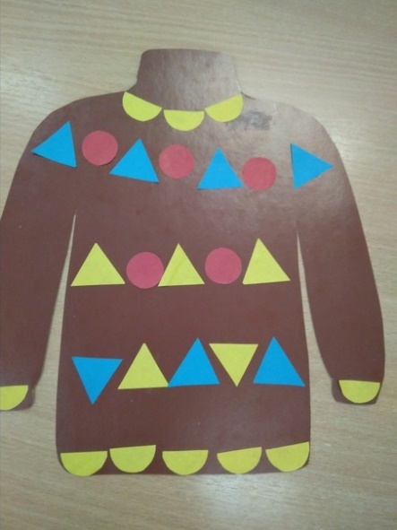  https://www.prodlenka.org/metodicheskie-razrabotki/229831-konspekt-organizovannoj-obrazovatelnoj-dejate
Познавательное развитие. Математические представления. |  | И. А. Помораева  «Занятия по формированию элементарных  математических представлений в старшей  группе детского сада». Стр. 25  Занятие 2  ПС: учить считать в пределах 9; показать образование числа 9 на основе сравнения двух групп предметов, выраженных соседними числами 8 и 9.  Закреплять представления о геометрических фигурах (круг, квадрат, треугольник, прямоугольник), развивать умение видеть и находить в окружающей обстановке предметы, имеющие форму знакомых геометрических фигур. Продолжать учить определять свое местоположение среди окружающих людей и предметов, обозначать его словами: впереди, сзади, рядом, между. | И. А. Помораева  «Занятия по формированию элементарных  математических представлений в старшей  группе детского сада». Стр.27  Занятие 3  ПС: познакомить с порядковым значением чисел 8 и 9, учить правильно отвечать на вопросы «Сколько?», «Который по счету?», «На котором месте?»  Упражнять в умении сравнивать предметы по величине (до 7 предметов), раскладывать их в убывающем и возрастающем порядке, обозначать результаты сравнения словами: самый большой, меньше, еще меньше… самый маленький (и наоборот).  Упражнять в умении находить отличия в изображениях предметов. | И. А. Помораева  «Занятия по формированию элементарных  математических представлений в старшей  группе детского сада». Стр.28  Занятие 4  ПС: познакомить с образованием числа 10 на основе сравнения двух групп предметов, выраженных соседними числами 9 и 10, учить правильно отвечать на вопрос «Сколько?» Закреплять представления о частях суток (утро, день, вечер, ночь) и их последовательности.  Совершенствовать представления о треугольнике, его свойствах и видах. | И. А. Помораева  «Занятия по формированию элементарных  математических представлений в старшей  группе детского сада». Стр.29  Занятие 1  ПС: 1 (итоговое)  Совершенствовать навыки счета по образцу и на слух в пределах 10. Закреплять умение сравнивать 8 предметов по высоте и раскладывать их в убывающей и возрастающей последовательности, обозначать результаты сравнения словами: самый высокий, ниже, еще ниже… самый низкий (и наоборот).  Упражнять в умении видеть в окружающих предметах формы знакомых геометрических фигур.  Упражнять в умении двигаться в заданном направлении и обозначать его соответствующими словами: вперед, назад, налево, направо.
Ознакомление с художественной литературой |  | Чтение рассказа К. Паустовского «Кот ворюга»  Цель: познакомить детей с рассказом. Учить детей внимательно слушать рассказ, понимать характер произведения и взаимосвязь описанного с реальностью. Развивать связную речь детей. Воспитывать внимательное отношение к ответам других детей. https://nukadeti.ru/skazki/paustovskij-kot-voryuga | Чтение рассказа Г. Скребицкого «Кто как зимует».  Цель: учить внимательно, слушать произведение. Учить понимать содержание произведения. Продолжать учить беседовать по содержанию произведения. Развитие навыков связной речи.  https://vk.com/wall-64115878_23 | Чтение Е. Чарушин «Мартышка»  Цель: дать представление детям о жанре рассказа. Учить понимать тему и содержание рассказа. Закреплять умение использовать сравнения, подбирать определения, синонимы к заданному слову. Развивать интерес к информации, которую несет текст. Воспитывать любовь к животным.  https://nukadeti.ru/stihi/chjornyj-martyshka | Чтение рассказа Н. Носова «Живая шляпа».  Цель: учить детей понимать юмор, комичность ситуации, уточнить представления об особенностях рассказа, его композиции, отличии от других литературных жанров.  https://nukadeti.ru/skazki/nosov_zhivaya_shlyapa
Двигательная деятельность |  | Л. И. Пензулаева «Физическая культура в детском саду. Старшая группа.»  Занятие28 (понедельник)  стр.42  Задачи: повторить ходьбу с изменением направления движения, бег между предметами; учить прыжкам на правой и левой ноге попеременно с продвижением вперед; упражнять в ползании по скамейке на животе и ведении мяча между предметами.  Занятие 29 (среда)  Стр.43  Задачи: повторить ходьбу с изменением направления движения, бег между предметами; учить прыжкам на правой и левой ноге попеременно с продвижением вперед; упражнять в ползании по скамейке на животе и ведении мяча между предметами.  Занятие 30 (пятница)  Стр.43 (на улице)  Задачи: повторить бег с перешагиванием через предметы; развивать точность движений и ловкость в игровом упражнении с мячом; упражнять в беге и равновесии. | Л. И. Пензулаева «Физическая культура в детском саду. Старшая группа.»  Занятие31 (понедельник)  стр.44  Задачи: упражнять детей в беге с изменением темпа движения, в ходьбе между предметами («змейкой»); повторить ведение мяча в ходьбе, продвигаясь до обозначенного места; упражнять в пролезании через обруч с мячом в руках, в равновесии.  Занятие 32 (среда)  Стр. 45  Задачи: упражнять детей в беге с изменением темпа движения, в ходьбе между предметами («змейкой»); повторить ведение мяча в ходьбе, продвигаясь до обозначенного места; упражнять в пролезании через обруч с мячом в руках, в равновесии.  Занятие 33(пятница)  стр. 45(на улице)  Задачи: упражнять в медленном непрерывном беге, перебрасывании мяча в шеренгах; повторить игровые упражнения с прыжками и бегом. | Л. И. Пензулаева «Физическая культура в детском саду. Старшая группа.»  Занятие 34 (понедельник)  стр.46  Задачи: продолжать отрабатывать навык ходьбы в колонне по одному с остановкой по сигналу воспитателя; упражнять в подлезании под шнур боком, в сохранении устойчивого равновесия и прыжках.  Занятие 35 (среда)  стр.47  Задачи: продолжать отрабатывать навык ходьбы в колонне по одному с остановкой по сигналу воспитателя; упражнять в подлезании под шнур боком, в сохранении устойчивого равновесия и прыжках.  Занятие 36 (пятница)  с (на улице)  стр.47  Задачи: повторить бег с преодолением препятствий; повторить игровые упражнения с прыжками, с мячом и с бегом. | Л. И. Пензулаева «Физическая культура в детском саду. Старшая группа.»  Занятие 1 (понедельник)  стр.48  Задачи: Упражнять детей в беге колонной по одному с сохранением правильной дистанции друг от друга, в беге между предметами, не задевая их; разучить ходьбу по наклонной доске, сохраняя устойчивое равновесие и правильную осанку; отрабатывать навык прыжка на двух ногах с преодолением препятствий; упражнять в перебрасывании мяча друг другу.  Занятие 2(среда)  стр.49  Задачи: Упражнять детей в беге колонной по одному с сохранением правильной дистанции друг от друга, в беге между предметами, не задевая их; разучить ходьбу по наклонной доске, сохраняя устойчивое равновесие и правильную осанку; отрабатывать навык прыжка на двух ногах с преодолением препятствий; упражнять в перебрасывании мяча друг другу.  Занятие 3 (пятница)  стр.50 (на улице)  Задачи: разучить игровые упражнения с бегом и прыжками; упражнять в метании снежков на дальность. «Мороз-Красный нос». Красны становится посредине площадки лицом к играющим и произносит:
Конструирование |  | «Как шишки стали домашними животными» (из природного материала)  И. А. Лыкова «Конструирование в детском саду. Старшая группа»  С. 34  Цель: продолжать знакомить детей с художественным видом конструирования – из природного материала. Вызвать интерес к обследованию шишек и созданию фигурок животных по замыслу, напомнить способы соединения деталей, развивать творческое воображение, воспитывать бережное отношение к природе. | «Заяц-хваста» (коллективная работа)  Л. В. Куцакова  «Конструирование и художественный труд в детском саду»  С. 80  Цель: учить изготавливать поделку из природного материала, Учить работать в группах, договариваться, создавать свои поделки, подчиняясь общему замыслу. Развивать воображение, творческие способности, воспитывать аккуратность. | «Животные юга. Жираф»  Цель: обучать конструированию из бумаги. Развитие детского творчества и мелкой моторики. Закреплять и обогащать представления детей о цветах и оттенках объектов природы.  https://nsportal.ru/detskiy-sad/konstruirovanie-ruchnoy-trud/2022/03/31/konspekt-nod-konstruirovanie-v-starshey-gruppe | «Маленькие модельеры»  Цель: закрепить названия одежды для разных времен года. Совершенствовать умения различать и называть плоскостные геометрические фигуры. Совершенствовать конструктивные навыки, навыки ориентировки на плоскости. Развивать мышление, память, моторику пальцев рук, творческие способности. Воспитывать дружеские взаимоотношения.  https://www.maam.ru/detskijsad/konspekt-nod-po-konstruirovaniyu-iz-geometricheskih-figur-v-starshei-grupe-malenkie-modelery.html

Декабрь

тема |  | «Зимушка-зима» | «Зимующие птицы» | «Животные севера». | «Новый год»
ООД |  | 1 неделя | 2 неделя | 3 неделя | 4 неделя
Познавательное развитие. Окружающий мир/Природа. |  | Тема. «Зимние явления природы»  Цель: расширять представления детей о зимних изменениях в природе. Закрепить знания о зимних месяцах. Активизировать словарный запас (снегопад, метель, иней, изморозь). Развивать познавательную активность, творчество. О. А. Соломенникова cn 57 | Тема. «Покормим птиц»  Цель: Расширяем представления детей о зимующих птицах родного края. Учить узнавать по внешнему виду и называть птиц. Формировать желание наблюдать за птицами, не мешая им. Развивать познавательный интерес к миру природы. Закреплять знания о повадках птиц. О. А. Соломенникова cn 53 | «Животные севера»  Цель: расширять представления детей об образе жизни животных в условиях севера зимой.  Задачи: продолжать знакомить детей с животными Севера Развивать познавательную активность; способность анализировать, делать выводы, устанавливать простейшие причинно-следственные связи  Воспитывать любовь к животным  https://nsportal.ru/detskiy-sad/okruzhayushchiy-mir/2016/04/05/konspekt-zanyatiya-po-oznakomleniyu-s-okruzhayushchim-v | Что такое новый год  Задачи: формировать представление детей о праздновании Нового года в нашей стране и других странах, о символах, традициях и обычаях праздника; продолжать учить отгадывать загадки;  Развивать речь детей: учить давать полные и развернутые ответы; развивать интерес к новогоднему празднику. Развивать игровую деятельность детей.  https://nsportal.ru/detskii-sad/vospitatelnaya-rabota/2022/12/21/besedachto-takoe-novyy-god
Изобразительная  деятельность | Рисование | Рисование «Зима»  Программное содержание. Учить детей передавать в рисунке картину зимы в поле, в  лесу, в поселке. Закреплять умение рисовать разные дома и деревья. Учить рисовать, сочетая  в рисунке разные материалы: цветные восковые мелки, сангину и белила (гуашь). Развивать  образное восприятие, образные представления, творчество. Т.С.Коморова ст 55    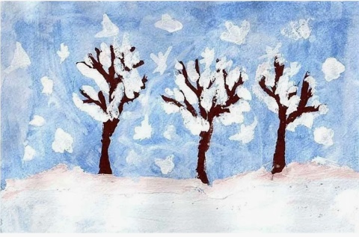 | «Птицы синие и красные»  Программное содержание. Учить детей передавать в рисунке поэтический образ,  подбирать соответствующую цветовую гамму, красиво располагать птиц на листе бумаги.  Закреплять умение рисовать акварелью, правильно пользоваться кистью и красками. Развивать образное, эстетическое восприятие, образные представления. Т.С.Коморова ст 58  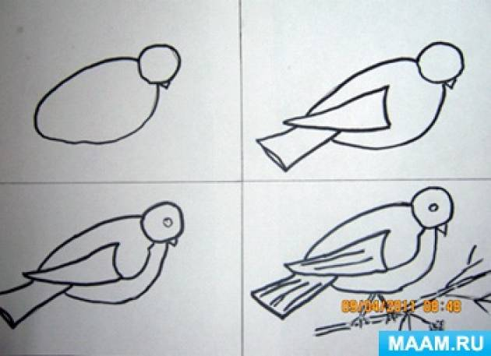  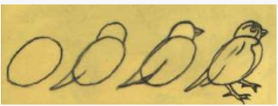 | «Пингвины»  Цели: закрепить знания детей о пингвинах и среде их обитания.  https://www.maam.ru/detskijsad/konspekt-od-po-risovaniyu-po-teme-pingviny-dlja-detei-starshei-grupy.html  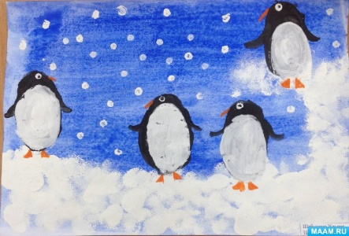  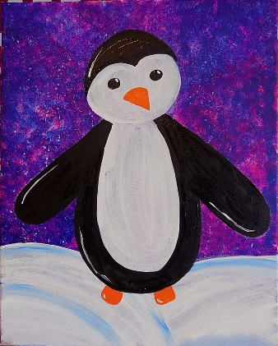 | Рисование «Наша нарядная елка»  Программное содержание. Учить детей передавать в рисунке впечатления от новогоднего праздника, создавать образ нарядной елки. Учить смешивать краски на палитре для  получения разных оттенков цветов. Развивать образное восприятие, эстетические чувства  (ритма, цвета), образные представления. Т.С.Коморова ст 63  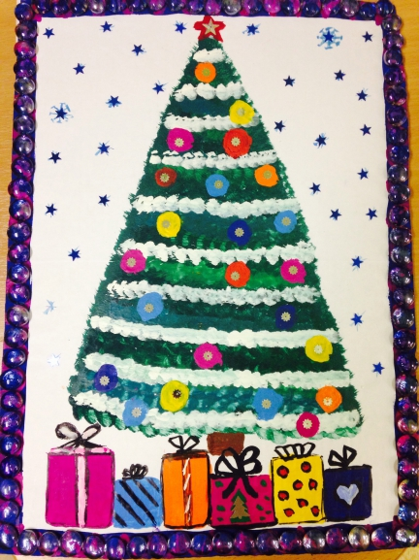
Изобразительная  деятельность | Декоративное рисование | «Знакомство с искусством гжельской росписи» Рисование узора на полосе-кайме  Цель: познакомить детей с искусством гжельской росписи в сине-голубой гамме. Формировать умение передавать элементы росписи. Воспитывать интерес к народному декоративному искусству. Закреплять умение рисовать акварелью. Вызывать положительный эмоциональный отклик на прекрасное.  Развивать умение выделять ее специфику: цветовой строй, ритм и характер элементов. Т. С. Комарова с.89 | «Гжельские узоры»  Программное содержание. Продолжать знакомить детей с гжельской росписью. Развивать эстетическое восприятие, чувство ритма, композиции, цвета. Формировать умение  рисовать элементы, характерные для гжельской росписи. Развивать легкие и тонкие движения руки. Т. С. Комарова с.99 | Гжельская чашка  (Роспись гуашью)  Программное содержание. Познакомить детей с гжелью. Учить выделять характерные  особенности гжельской росписи, украшать бордюр чашки простыми элементами росписи  (прямыми и волнистыми линиями различной толщины, точками). Продолжать учить смешивать  синюю и белую краску для получения голубого цвета. Д.Н.Колдина занятие 17 | Роспись тарелочки. Гжель.  Цель познакомить детей с искусством гжельской росписи в сине – голубой гамме; формировать умение передавать элементы росписи.  Развивающая: развивать умение выделять ее специфику: цветовой строй, ритм и характер элементов.  Воспитательная: воспитывать интерес к народному декоративному искусству; вызывать положительный эмоциональный отклик на прекрасное.  https://nsportal.ru/detskiy-sad/applikatsiya-lepka/2021/11/30/konspekt-nod-po-hudozhestvenno-esteticheskomu-razvitiyu
Лепка |  |  |  | «Нерпа».  Задачи: закрепить умение раскатывать комочки теста круговыми движениями с получением колобка и валика; а затем сплющивать; формировать наблюдательность, замечать форму и характерные признаки (голова, тело, цвет). развивать навыки аккуратной лепки, умение работать со стекой. расширять и уточнять у детей представления о нерпе – как уникальном ластоногом млекопитающем, эндемике озера Байкал: ее внешнем виде, особенностях строения, поведения, питании и среде обитания воспитывать любовь к окружающему, умение видеть прекрасное во всем многообразии.  https://nsportal.ru/detskiy-sad/applikatsiya-lepka/2015/02/16/konspekt-nod-v-starshey-gruppe-nerpa  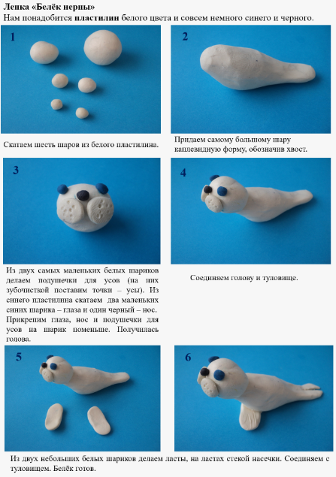 | «Снегурочка»  Программное содержание. Учить детей передавать в лепке образ Снегурочки. Закреплять умение изображать фигуру человека: форму, расположение и величину частей. Упражнять в приемах лепки (раскатывание, оттягивание, сглаживание мест скрепления и всей  фигуры). Воспитывать стремление доводить начатое дело до конца. Учить оценивать свои  работы, замечать выразительное решение изображения. Т.С.Коморова ст 64
Аппликация |  | Заснеженный дом» И.А. Лыкова стр. 112  Программное содержание: Создание выразительного образа заснеженного дома, творческое применение разных техник аппликации (симметричная, обрывная, накладная).   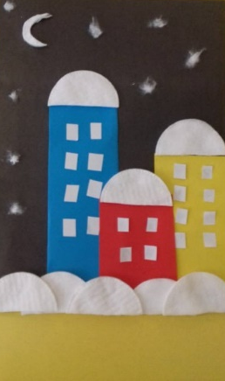 | «Снегири и синички на ветках»  Цель: формировать умение детей передавать в аппликации образ птиц, особенности формы головы и туловища, хвоста, вырезая по частям из цветной бумаги, соблюдая относительную величину.  https://www.maam.ru/detskijsad/konspekt-od-po-aplikaci-v-starshei-grupe-snegiri-na-vetkah.html  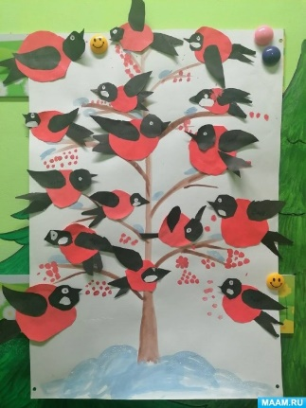  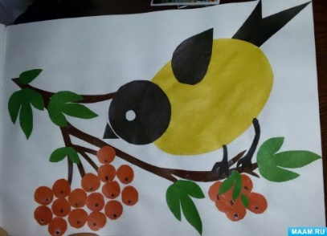
Познавательное развитие. Математические представления. |  | И. А. Помораева  «Занятия по формированию элементарных  математических представлений в старшей  группе детского сада». Стр. 31  Занятие 2  ПС: закреплять представление о том, что результат счета не зависит от величины предметов и расстояния между ними (счет в пределах 10). Дать представление о четырехугольнике на основе квадрата и прямоугольника. Закреплять умение определять пространственное направление относительно другого лица: слева, справа, впереди, сзади. | И. А. Помораева  «Занятия по формированию элементарных  математических представлений в старшей  группе детского сада». Стр. 32  Занятие 3  ПС: закреплять представления о треугольниках и четырехугольниках, их свойствах и видах. Совершенствовать навыки счета в пределах 10 с помощью различных анализаторов (на ощупь, счет и воспроизведение определенного количества движений).  Познакомить с названиями дней недели (понедельник и т. д.). | И. А. Помораева  «Занятия по формированию элементарных  математических представлений в старшей  группе детского сада». Стр. 34  Занятие 4  ПС: учить сравнивать рядом стоящие числа в пределах 10 и понимать отношения между ними, правильно отвечать на вопросы «Сколько?», «Какое число больше?», «Какое число меньше?», «На сколько число… больше числа…», «На сколько число… меньше числа…» Продолжать учить определять направление движения, используя знаки – указатели направления движения. Закреплять умение последовательно называть дни недели. | И. А. Помораева  «Занятия по формированию элементарных  математических представлений в старшей  группе детского сада». Стр. 36  Занятие 1  ПС: Продолжать учить сравнивать рядом стоящие числа в пределах 10 и понимать отношения между ними, правильно отвечать на вопросы «Сколько?», «Какое число больше?», «Какое число меньше?», «На сколько число… больше числа…», «На сколько число… меньше числа… Развивать глазомер, умение находить предметы одинаковой длины, равные образцу. Совершенствовать умение различать и называть знакомые объемные и плоские геометрические фигуры. Развивать умение видеть и устанавливать ряд закономерностей.
Ознакомление с художественной литературой |  | Чтение стихотворения А. С. Пушкина «Зимний вечер».  Цель: помочь детям понять содержание стихотворения, его настроение. Прививать любовь к поэтическому слову, развивать воображение. | Чтение басни «Ворона и лисица»  Цель: продолжать знакомить детей с жанровыми особенностями басни, учить понимать аллегорию, ее обобщенное значение, выделять мораль басни; обращать внимание детей на языковые образные средства художественного текста. https://azbyka.ru/fiction/basnya-vorona-i-lisica/ | Чтение Г. Снегерёв «След оленя»  Цель:развивать интерес к жизни животных севера. | Чтение русской народной сказки «Морозко».  Цель: продолжать знакомить детей с произведениями устного народного творчества, учить оценивать поступки героев, выражать свое отношение к ним.
Двигательная деятельность |  | Л. И. Пензулаева «Физическая культура в детском саду. Старшая группа.»  Занятие 4 (понедельник)  стр.51  Задачи: упражнять детей в ходьбе и беге по кругу, взявшись за руки, с поворотом в другую сторону; разучить прыжки с ноги на ногу с продвижением вперед; упражнять в ползании на четвереньках между кеглями, подбрасывании и ловле мяча.  Занятие 5 (среда)  Стр.52  Задачи: упражнять детей в ходьбе и беге по кругу, взявшись за руки, с поворотом в другую сторону; разучить прыжки с ноги на ногу с продвижением вперед; упражнять в ползании на четвереньках между кеглями, подбрасывании и ловле мяча.  Занятие 6(пятница)  Стр. 52(на улице)  Задачи: повторить ходьбу и бег между снежными постройками; упражнять в прыжках на двух ногах до снеговика, бросании снежков в цель; повторить игру | Л. И. Пензулаева «Физическая культура в детском саду. Старшая группа.»  Занятие 7 (понедельник)  стр.53  Задачи: упражнять детей в ходьбе и беге врассыпную; закреплять умение ловить мяч, развивая ловкость и глазомер, упражнять в ползании по гимнастической скамейке на животе и сохранении равновесия.  Занятие 8 (среда)  Стр.54  Задачи: упражнять детей в ходьбе и беге врассыпную; закреплять умение ловить мяч, развивая ловкость и глазомер, упражнять в ползании по гимнастической скамейке на животе и сохранении равновесия.  Занятие 9 (пятница)  Стр.54 (на улице)  Задачи: развивать ритмичность ходьбы на лыжах; упражнять в прыжках на двух ногах; повторить игровые упражнения с бегом и бросание снежков до цели. | Л. И. Пензулаева «Физическая культура в детском саду. Старшая группа.»  Занятие 10 (понедельник)  стр.55  Задачи: упражнять детей в ходьбе и беге по кругу, взявшись за руки, в беге врассыпную; учить влезать на гимнастическую стенку; упражнять в равновесии и прыжках.  Занятие 11 (среда)  Стр.57  Задачи: упражнять детей в ходьбе и беге по кругу, взявшись за руки, в беге врассыпную; учить влезать на гимнастическую стенку; упражнять в равновесии и прыжках.  Занятие 12 (пятница)  Стр. 57(на улице)  Задачи: закреплять навык передвижения на лыжах скользящим шагом; разучить игровые упражнения с шайбой и клюшкой; развивать координацию движений и устойчивое равновесие при скольжении по ледяной дорожке. | Л. И. Пензулаева «Физическая культура в детском саду. Старшая группа.»  Занятие 13 (понедельник)  стр.59  Задачи: упражнять детей ходить и бегать между предметами, не задевая их; продолжать формировать устойчивое равновесие при ходьбе и беге по наклонной доске; упражнять в прыжках с ноги на ногу, забрасывании мяча в Кольцо, развивая ловкость и Глазомер.  Занятие 14 (среда)  Стр.60  Задачи: упражнять детей ходить и бегать между предметами, не задевая их; продолжать формировать устойчивое равновесие при ходьбе и беге по наклонной доске; упражнять в прыжках с ноги на ногу, забрасывании мяча в Кольцо, развивая ловкость и Глазомер.  Занятие 15(пятница)  Стр.61 (на улице)  Задачи: продолжать учить детей передвижению на лыжах скользящим шагом; повторить игровые упражнения.
Конструирование |  | «Как снег превратился в надежную крепость»  И. А. Лыкова «Конструирование в детском саду. Старшая группа»  С. 82  Цель: расширять опыт творческого конструирования в свободном сочетании природного и бытового материала. Уточнить понятие о базовой конструкции «стена». Учить планировать последовательность действий и распределять объем работы в коллективной постройке. | «Зимующие птицы»  Интеграция образовательных областей – познавательное, речевое, социально - коммуникативное, физическое и художественно-эстетическое развитие  Цель: формировать пространственное и зрительное представление и закрепить знания о зимующих птицах.  https://nsportal.ru/detskiy-sad/konstruirovanie-ruchnoy-trud/2017/12/09/konspekt-nod-po-konstruirovaniyu-zimuyushchie | «Как люди изобрели бумагу и украсили окна» (конструирование из бумаги, прорезной декор)  И. А. Лыкова  «Конструирование в детском саду. Старшая группа»  С. 68  Цель: вызвать интерес к изготовлению звезд и снежинок как древнейших оконных украшений. Дать наглядное представление о лучевой симметрии и солярной символике. Развивать эстетическое восприятие, творческое воображение, пространственное мышление. | «Как бумажные конусы очутились на елке» (конструирование-экспериментирование)  И. А. Лыкова «Конструирование в детском саду. Старшая группа»  С. 76  Цель: расширять опыт дизайн-деятельности, вызвать интерес к конструированию елочных игрушек из бумажных конусов, воспитывать активность и самостоятельность.

Январь

тема |  | «Рождество». | «Спорт». | «Человек». | «Семья».
ООД |  | 2 неделя | 3 неделя | 4 неделя | 5 неделя
Познавательное развитие. Окружающий мир/Природа. |  | Тема. «Песня колокольчика»  Закреплять знания детей о стекле, металле, дереве, их свойствах;  познакомить с историей колоколов и колокольчиков на Руси и в других странах.  О. В. Дыбина стр.37 | «Что предмет расскажет о себе»  Цель. Побуждать детей выделять особенности предметов: размер, форму, цвет, материал, части, функции, назначение; продолжать совершенствовать умение описывать предметы по их признакам. О. В. Дыбина  стр. 24 | «Я - человек» Цель:  Ознакомление детей с внешним и внутренним строением человеческого организма.  Задачи:  Образовательные:  Углублять, расширять и закреплять знания детей о строении тела человека. Совершенствовать умение называть части тела человека.  Развивающие:  Развивать речевую и познавательную активность детей, зрительную память, умение обобщать, делать выводы и умозаключения.  Воспитательные:  Воспитывать доброжелательное отношение, желание помочь людям, попавшим в затруднительное положение.  https://nsportal.ru/detskiy-sad/okruzhayushchiy-mir/2021/11/12/konspekt-neposredstvennoy-obrazovatelnoy-deyatelnosti-0 | «Моя семья»  Продолжать формировать интерес к семье, членам семьи. Побуждать детей называть имя, отчество, фамилию членов семьи; рассказывать о членах семьи, о том, что они любят делать дома, чем заняты на работе. Воспитывать чуткое отношение к самым близким людям – членам семьи.О.В.Дыбина стр.22
Изобразительная  деятельность | Рисование | Рисование «Что мне больше всего понравилось на новогоднем празд-  нике»  Программное содержание. Учить детей отражать впечатления от новогоднего празд-  ника; рисовать один, два и более предметов, объединенных общим содержанием; передавать  в рисунке форму, строение, пропорции предметов, их характерные особенности. Учить кра-  сиво располагать изображения на листе. Развивать воображение, творчество. Т. С. Комарова стр. 64 | «Дети делают зарядку»  Программное содержание. Учить детей определять и передавать относительную  величину частей тела, общее строение фигуры человека, изменение положения рук во  время физических упражнений. Закреплять приемы рисования и закрашивания изображе-  ний карандашами. Развивать самостоятельность, творчество, умение рассказывать о своих  рисунках и рисунках сверстников. Комарова стр.82 | Человек Цель: закреплять умение детей рисовать фигуру человека, соблюдая пропорции частей тела на основе схематического способа рисования.  https://www.maam.ru/detskijsad/konspekt-od-po-hudozhestveno-yesteticheskomu-razvitiyu-v-sarshei-grupe-risovanie-cheloveka.html | «Как я с мамой (папой) иду из детского сада домой») Комарова Т.С. стр. 92  Программное содержание: вызвать у детей желание передать в рисунке радость от встречи с родителями. Закреплять умение рисовать фигуру человека, передавать различие в величине фигуры взрослого и ребенка. Закреплять умение сначала легко прорисовывать простым карандашом основные части, а затем закрашивать, используя разные приемы, выбранным ребенком материалом. Вызывать радость от созданного изображения.
Изобразительная  деятельность | Декоративное рисование | «Гжель – роспись кувшинчиков».  Цели: проверить и закрепить знания, умения самостоятельно рисовать узоры по мотивам гжельской росписи, передавая её характерные особенности; - продолжать совершенствовать технику выполнения гжельского узора;  закреплять знания детей о процессе изготовления гжельских изделий и умение рассказать об этом;  воспитывать самостоятельность и творчество.  https://www.maam.ru/detskijsad/rospis-kuvshinchikov-gzhel-v-starshei-grupe.html  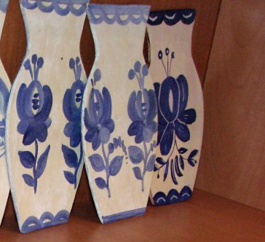  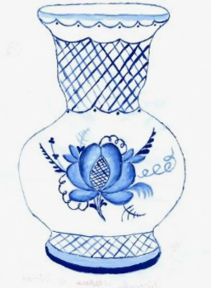 | Лепка «Гжельский сервиз» Задачи: Продолжать знакомить детей с русским народным декоративно-прикладным искусством Гжель; Формировать умение выделять характерные особенности данного промысла (материал, цвет, форму); Побуждать детей к созданию декоративной композиции по мотивам гжельской росписи; Закреплять умение лепить, пользуясь приемом вдавливания для получения полой формы. Упражнять в соединении частей путем примазывания мест крепления, загибать края, расплющенной формы прищипывая их кончиками пальцев, придавая форму блюдца. Развивать речевые способности детей, расширять и активизировать словарный запас по теме «Посуда»; Развивать у детей чувство формы, способности к композиции;  https://slovopedagoga.ru/servisy/publik/publ?id=29305 | «Роспись чайника под гжель»  Цель: научить детей расписывать чайник по мотивам гжельской росписи, приобщать к истокам русской народной культуры.  https://nsportal.ru/detskiy-sad/risovanie/2022/10/15/konspekt-ood-dekorativnoe-risovanie-rospis-chaynika-pod-gzhel-v | «Роспись силуэтов гжельской посуды»  Программное содержание. Учить детей расписывать посуду, располагая узор по  форме. Развивать эстетическое восприятие произведений народного творчества, чувство  ритма. Закреплять умение рисовать акварельными красками, готовить на палитре нужные  оттенки цвета. Развивать эмоционально положительное отношение к гжельским изделиям. Комарова стр 103
Лепка |  | «Звонкие колокольчики» Задачи. Учить детей объемные полые поделки. Совершенствовать изобразительную технику – учить лепить колокольчик из шара путем вдавливания и моделирования формы. Показать разные приемы оформления лепных фигурок – выкладывание орнамента из гороха, риса и гречки, штампование (печатание) декора колпачками фломастеров. Развить чувство формы, пропорций; воспитывать аккуратность; учить синхронизировать работу обеих рук. И.А. Лыкова стр.106 |  | «Девочка в зимней шубке»  Программное содержание. Учить детей лепить фигуру человека, правильно передавая форму одежды, частей тела; соблюдая пропорции. Закреплять умение использовать усвоенные ранее приемы соединения частей, сглаживания мест скрепления. Комарова стр.60
Аппликация |  |  | "Любимые виды спорта ".  Цель: обогащение представлений у старших дошкольников о спорте, олимпийском движении; развитие детского творчества.  https://olenenok-nfdou12.edumsko.ru/folders/post/2286150  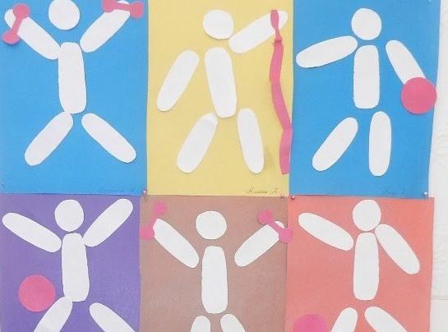 |  | «Нарядные пальчики»  Цель занятия. Учить детей вырезать из бумаги и украшать одежду для персонажей пальчикового театра.  Задачи. Закрепить способ вырезания из бумаги, сложенной вдвое.  Совершенствовать технику вырезания на глаз и умения самостоятельно украшать изображение.  Вызвать интерес к обыгрыванию вырезанной одежды.  Воспитывать эстетические эмоции и чувства.  И.А. Лыкова стр. 88  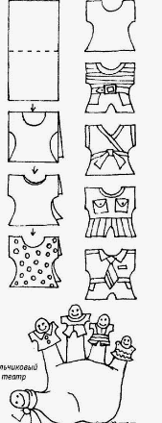
Познавательное развитие. Математические представления. |  |  | И. А. Помораева  «Занятия по формированию элементарных  математических представлений в старшей  группе детского сада». Стр. 39  Занятие 2  ПС: продолжать учить понимать отношения между рядом стоящими числами 9 и 10.  Продолжать развивать глазомер и умение находить предметы одинаковой ширины, равной образцу. Закреплять пространственные представления и умение использовать слова:слева, справа, внизу, впереди (перед), сзади (за), между, рядом. Упражнять в последовательном назывании дней недели. | И. А. Помораева  «Занятия по формированию элементарных  математических представлений в старшей  группе детского сада». Стр. 41  Занятие 3  ПС: продолжать формировать представления о равенстве групп предметов, учить составлять группы предметов по заданному числу, видеть общее количество предметов и называть его одним числом.  Продолжать развивать глазомер и умение находить предметы одинаковой высоты, равные образцу. Учить ориентироваться на листе бумаги. | И. А. Помораева  «Занятия по формированию элементарных  математических представлений в старшей  группе детского сада». Стр. 43  Занятие 4  ПС: познакомить с количественным составом числа 3 из единиц. Совершенствовать умение видеть в окружающих предметах форму знакомых геометрических фигур: прямоугольника, квадрата, круга, треугольника.  Продолжать учить ориентироваться на листе бумаги, определять и называть стороны и углы листа.
Ознакомление с художественной литературой |  | Рождество в домике Петсона, Свен Нурдквист  https://nukadeti.ru/skazki/rozhdestvo-v-domike-petsona  Цель : Продолжать  знакомить детей с произведениями зарубежной литературы, вызывать желание прочитать всю сказку до конца | Сказка «Скакалочка»  Цель: учить анализировать художественное произведение, выражать свое отношение к персонажам сказки.  https://nsportal.ru/detskii-sad/distantsionnoe-obuchenie/2022/02/15/skazki-i-rasskazy-pro-fizicheskuyu-kulturu-i-sport | Чтение Мигунова «Почему надо чистить зубы?»  Цель: учить детей ухаживать за зубами; закрепить правила культурного приёма пищи; дать информацию о полезной вредной пище; познакомить с мероприятиями по профилактике зубной боли, гигиене полости рта; воспитывать нетерпимость к несоблюдению правил гигиены.  https://stihi.ru/2022/01/23/7802 | Чтение «Как братья отцовский клад нашли» Цель: закрепить представления о родственных отношениях. Подвести детей к пониманию доброты, как основы взаимоотношений между людьми, человек узнается по его делам.
Двигательная деятельность |  | Л. И. Пензулаева «Физическая культура в детском саду. Старшая группа.»  Занятие 6 (пятница)  Стр.52 (на улице)  Задачи: повторить ходьбу и бег между снежными постройками; упражнять в прыжках на двух ногах до снеговика, бросании снежков в цель; повторить игру «Мороз-Красный нос». | Л. И. Пензулаева «Физическая культура в детском саду. Старшая группа.»  Занятие 16 (понедельник)  стр.61  Задачи: упражнять детей в ходьбе и беге по кругу; разучить прыжок в длину с места; упражнять в ползании на четвереньках, прокатывая мяч перед собой головой.  Занятие 17 (среда)  Стр.63  Задачи: упражнять детей в ходьбе и беге по кругу; разучить прыжок в длину с места; упражнять в ползании на четвереньках, прокатывая мяч перед собой головой.  Занятие 18 (пятница)  Стр. 63(на улице)  Задачи: закреплять у детей навык скользящего шага в ходьбе на лыжах, спускаться с небольшого склона; повторить игровые упражнения с бегом и метанием. | Л. И. Пензулаева «Физическая культура в детском саду. Старшая группа.»  Занятие 19 (понедельник)  стр.63  Задачи: повторить ходьбу и бег между предметами; закрепить умение перебрасывать мяч друг другу; упражнять в пролезании в обруч и равновесии.  Занятие 20(среда)  Стр.64  Задачи: повторить ходьбу и бег между предметами; закрепить умение перебрасывать мяч друг другу; упражнять в пролезании в обруч и равновесии.  Занятие 21 (пятница)  Стр.65 (на улице)  Задачи: закреплять навык скользящего шага; продолжать обучение спуску с пологого склона и подъему лесенкой> повторять игровые упражнения с бегом и  прыжками; метание снежков на дальность. | Л. И. Пензулаева «Физическая культура в детском саду. Старшая группа.»  Занятие 22 (понедельник)  стр. 65  Задачи: отрабатывать ходьбу и бег по кругу, держась за шнур; продолжать учить влезать на гимнастическую стенку, не пропуская реек; упражнять в сохранении устойчивого равновесия при ходьбе по скамейке, в прыжках с продвижением вперед и ведении мяча в прямом направлении.  Занятие 23 (среда)  Стр.66  Задачи: отрабатывать ходьбу и бег по кругу, держась за шнур; продолжать учить влезать на гимнастическую стенку, не пропуская реек; упражнять в сохранении устойчивого равновесия при ходьбе по скамейке, в прыжках с продвижением вперед и ведении мяча в прямом направлении.  Занятие 24 (пятница)  Стр.66 (на улице)  Задачи: закреплять у детей навык ходьбы на лыжах, спуска и подъема, Поворотов; повторить игровые упражнения на санках, с бегом и прыжками.
Конструирование |  | «Какие бывают фонарики» (дизайн подарков)  И. А. Лыкова «Конструирование в детском саду. Старшая группа»  С. 98  Цель: расширить представления о фонариках как «домиках» для огня, познакомить с конструкцией. Продолжать знакомить с культурами мира на примере китайских фонариках и связанных с ними традициях. Предложить для освоения новые способы конструирования фонариков. | «Как вертушка стала зимним подарком» (конструирование из бытового материала)  И. А. Лыкова «Конструирование в детском саду. Старшая группа»  С. 80  Цель: расширять представление о куклах и способах их конструирования, вызвать интерес к созданию динамичной куклы – вертушки на каркасе. Инициировать освоение универсальной конструкции «крестовушка». | «Простой мост»  Л. В. Куцакова  «Конструирование и художественный труд в детском саду»  С. 65  Цель: учить строить мосты, учить преобразовывать постройку воспитателя по разным условиям, упражнять в выделении этапов создания конструкции. | «Как мы смастерили лесных человечков» (из природного материала по замыслу)  И. А. Лыкова «Конструирование в детском саду. Старшая группа»  С. 60  Цель: вызвать интерес к конструированию человечков по замыслу, учить видеть природную форму и учитывать ее характерные особенности в процессе конструирования, развивать эстетическое восприятие, воспитывать любознательность, наблюдательность.

Февраль

тема |  | «Мир профессий». | «Сагаалган.. Дружат люди всей земли.» | «Защитники Отечества» | «Транспорт».
ООД |  | 1 неделя | 2 неделя | 3 неделя | 4 неделя
Познавательное развитие. Окружающий мир/Природа. |  | Профессии»  Задачи:  .Расширять представления детей о разнообразных профессиях: их названии и роде деятельности, какие инструменты им помогают в работе. Показать общественную значимость труда взрослых для других людей и всей страны. Развивать умение работать в подгруппе, определять профессию по картинкам. Развивать у детей любознательность. Воспитывать уважение к труду взрослых, внимание  https://www.prodlenka.org/metodicheskie-razrabotki/454709-nod-oznakomlenie-s-okruzhajuschim-mirom-stars | «Сагаалган»  Цель: Познакомить детей с национальным бурятским праздником Белого месяца «Сагаалган». приобщать детей к истокам бурятской самобытной культуры.  https://infourok.ru/konspekt-zanyatiya-po-oznakomleniyu-s-okruzhayushim-mirom-v-starshej-gruppe-na-temu-sagaalgan-6518658.html | «Российская армия» Цель:  Продолжать расширять представления детей о Российской армии. Рассказывать о трудной, но почетной обязанности защищать Родину, охранять ее спокойствие и безопасность.  О.В.Дыбина стр.38 | «Транспорт» Задачи раскрыть значение транспорта в жизни людей; формировать представление детей о разных видах транспорта;  познакомить с правилами поведения в общественном транспорте; -развивать у детей логическое и ассоциативное мышление, внимание, память, смекалку и речевую активность;  умение по описанию (загадке) узнавать вид транспорта;  вырабатывать усидчивость;  воспитывать культуру поведения в общественном транспорте.  https://www.maam.ru/detskijsad/konspekt-zanjatija-po-teme-transport-starshaja-grupa.html
Изобразительная  деятельность | Рисование | «Моя будущая профессия»  Цель: создание условий для социальной ситуации развития детей в процессе продуктивной деятельности через закрепление профессий.  https://kopilkaurokov.ru/doshkolnoeObrazovanie/uroki/konspekt_nod_khudozhestvenno_esteticheskoe_razvitie_risovanie_na_temu_moia_budus | «Бурятский национальный костюм» «ДЫГЫЛ»  Цель: расширить представление об элементах бурятского национального костюма и его орнаменте.  Задачи:  развивать творческую активность, эстетический вкус, умения различать цветовой колорит, ритм и стилизацию элементов в орнаменте;  воспитывать нравственно-эстетическое отношение к миру и искусству.  развивать интерес в построении композиции и сюжета бурятского орнамента;  воспитывать бережное отношение к объектам  https://krugovaya.blogspot.com/2022/01/blog-post_28.html | «Солдат на посту»  Программное содержание. Учить детей создавать в рисунке образ воина, передавая  характерные особенности костюма, позы, оружия. Закреплять умение детей располагать  изображение на листе бумаги, рисовать крупно. Использовать навыки рисования и закрашивания изображения. Воспитывать интерес и уважение к Российской армии. Т.С.Коморова ст 76 | «Автобус, украшенный флажками, едет по улице»  Программное содержание. Учить детей изображать отдельные виды транспорта;  передавать форму основных частей, деталей, их величину и расположение. Учить красиво  размещать изображение на листе, рисовать крупно. Закреплять умение рисовать карандашами. Учить закрашивать рисунки, используя разный нажим на карандаш для получения  оттенков цвета. Развивать умение оценивать рисунки. Т.С.Коморова ст 47
Изобразительная  деятельность | Декоративное рисование | «УЗОР НА ПОЛОСЕ ИЗ БУТОНОВ И ЛИСТЬЕВ»  задачи.  Учить детей составлять узор из двух элементов  городецкой росписи: бутонов и листьев в виде  симметричной гирлянды, изображать гирлянду в  указанной последовательность от центра к краям,  сочетать в окраске бутонов два близких цвета: ро-  зовый с красным или голубой с синим; упражнять  детей в смешивании красок для получения розового и  голубого цветов.  Швайко ст 122 | «КРУЖКА, УКРАШЕННАЯ  ЦВЕТОЧНОЙ ГИРЛЯНДОЙ»  задачи.  Учить детей рисовать цветочную гирлянду с  уменьшением величины элементов от центра к  краям; ввести новый элемент в узор — цветок с  узкими лепестками на круглом пятне; закреплять  представления о цветосочетании городецкого узора;  формировать у детей умение анализировать свою работу  Швайко ст 124 | «УЗОР ДЛЯ ГОРОДЕЦКОГО  ПАННО задачи.  Учить детей рисовать изогнутую цветочную  гирлянду с новыми элементами: розаном или  купавкой, украшать концом кисти цветы белыми  «оживками» — точками, дужками, штрихами;  самостоятельно подбирать элементы для узора;  рисовать красную кайму по краю листа бумаги с  узором; закреплять умение уменьшать величину  элементов узора к краям гирлянды. Швайко ст 126 | «УЗОР ДЛЯ Городецкой  Шкатулки задачи.  Учить детей рисовать изогнутую цветочную  гирлянду с новыми элементами: розаном или  купавкой, украшать концом кисти цветы белыми  «оживками» — точками, дужками, штрихами;  самостоятельно подбирать элементы для узора;  рисовать красную кайму по краю листа бумаги с  узором; закреплять умение уменьшать величину  элементов узора к краям гирлянды. Швайко ст 126
Лепка |  |  | ЕХОР Цель: познакомить детей с культурой бурятского народа, помочь увидеть красоту и неповторимость ЕХОРА. Воспитывать ЛЮБОВЬ КУЛЬТУРЕ И ТРАДИЦИЯМ. |  | Транспорт Цель: обобщение знаний детей через организацию различных видов деятельности  Задачи:  Образовательные задачи: уточнять и закреплять знания детей о транспорте (наземный, воздушный, водный, подземный); профессиях людей, которые работают на транспорте.  Изобразительные задачи: учить детей создавать изображение транспорта техникой барельефной лепки; закрепить приёмы «размазывания из кусочка пластилина» кончиками пальцев, не выходя за линию рисунка;  https://multiurok.ru/files/zaniatie-po-lepke-na-temu-transport-dlia-detei-sta.html  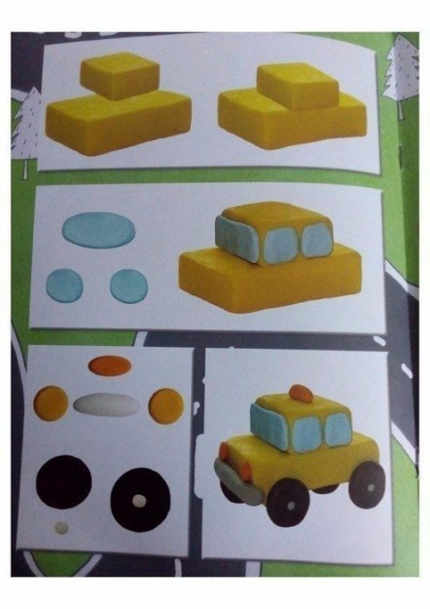  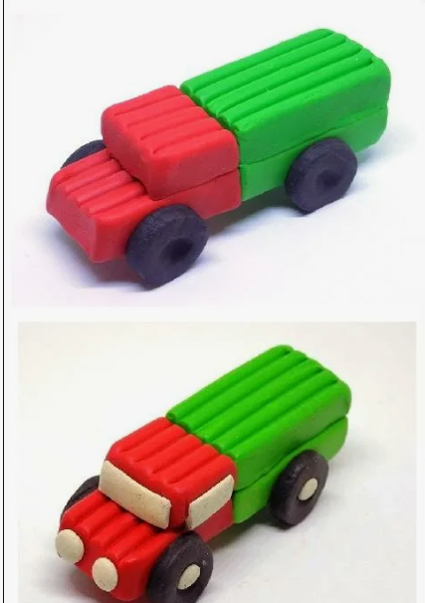
Аппликация |  | «Пожарная машина»  Цель: познакомить детей с профессией пожарного, с инструментами, необходимыми, ему в работе, с пожарной машиной.  https://www.maam.ru/detskijsad/konspekt-nod-hudozhestvenoe-tvorchestvo-aplikacija-v-starshei-grupe-pozharnaja-mashina.html  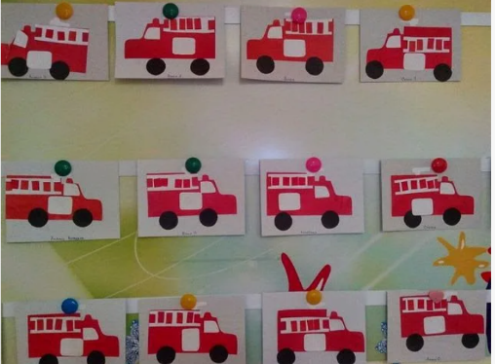  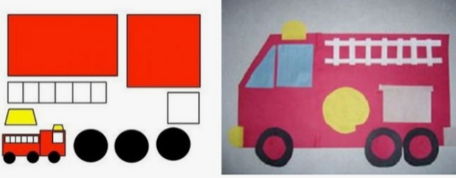 |  | Аппликация предметно-декоративная: «Галстук для папы» И.А. Лыкова стр.140  Программное содержание: Освоение и создание разных способов изготовления и оформления галстука из цветной бумаги (или ткани) для оформления папиного портрета.
Познавательное развитие. Математические представления. |  | И. А. Помораева  «Занятия по формированию элементарных  математических представлений в старшей  группе детского сада». Стр. 44  Занятие 1  ПС: познакомить с количественным составом чисел 3 и 4 из единиц. Продолжать учить ориентироваться на листе бумаги, определять и называть стороны и углы листа. Закреплять умение последовательно называть дни недели, определять, какой день недели сегодня, какой был вчера, какой будет завтра. | И. А. Помораева  «Занятия по формированию элементарных  математических представлений в старшей  группе детского сада». Стр. 46  Занятие 2  ПС: познакомить с количественным составом числа 5 из единиц. Совершенствовать представления о треугольниках и четырехугольниках. Развивать умение обозначать в речи положение одного предмета по отношению к другому и свое местоположение относительно другого лица (впереди, сзади, слева, справа). | И. А. Помораева  «Занятия по формированию элементарных  математических представлений в старшей  группе детского сада». Стр.48  Занятие 3  ПС: закреплять представления о количественном составе числа 5 из единиц. Формировать представление о том, что предмет можно разделить на две равные части, учить называть части, сравнивать целое и часть. Совершенствовать умение сравнивать 9 предметов по ширине и высоте, раскладывать их в убывающей и возрастающей последовательности, результаты сравнения обозначать соответствующими словами. | И. А. Помораева  «Занятия по формированию элементарных  математических представлений в старшей  группе детского сада». Стр. 49  Занятие 4  ПС: совершенствовать навыки счета в пределах 10 и упражнять в счете по образцу.  Продолжать формировать представление о том, что предмет можно разделить на две равные части, учить называть части и сравнивать целое и часть. Совершенствовать умение видеть в окружающих предметах форму знакомых геометрических фигур (плоских). Учить сравнивать два предмета по длине с помощью третьего предмета (условной меры), равного одному из сравниваемых предметов.
Ознакомление с художественной литературой |  | Чтение Дж. Родари «Чем пахнут ремесла?»  Цель: расширять представления детей о профессиях взрослых, значимости их труда. Продолжать учить замечать в тексте выразительно-изобразительные средства, помогающие раскрытию его содержания. Развивать внимание, усидчивость. Воспитывать умение слушать. https://nukadeti.ru/skazki/chem-pakhnut-remesla | Чтение глав из книги Т. Александровой «Домовёнок Кузя». Цель: развивать у детей интерес к художественной литературе, стимулировать желание слушать произведение. Предложить ребятам придумать новые приключения домовенка, развивать фантазию, вербальное воображение, активизировать словарь | Рассказывание русской народной сказки «Никита-Кожемяка».  Цель: познакомить со сказкой, помочь оценить поступки героев. Формировать у детей умение выделять в тексте средства выразительности, понимать цель их использования. Развивать внимание, воображение.  https://nukadeti.ru/skazki/nikita_kozhemyaka | Чтение рассказа Е. Ильина «Машины на нашей улице»  Цель: учить детей осмысливать содержание прочитанного, понимать жанровые особенности рассказа, отличие его от сказки. Развивать навыки пересказа литературного текста. Воспитывать безопасное поведение на улицах города. https://nsportal.ru/detskii-sad/osnovy-bezopasnosti-zhiznedeyatelnosti/2020/04/16/elektronnaya-biblioteka-literaturnye-0
Двигательная деятельность |  | Л. И. Пензулаева «Физическая культура в детском саду. Старшая группа.»  Занятие 25 (понедельник)  стр.68  Задачи: упражнять детей в ходьбе и беге врассыпную, в непрерывном беге до 1,5 мин; продолжат учить сохранять устойчивое равновесие при ходьбе по наклонной доске; упражнять в перепрыгивании через бруски и забрасывании мяча в корзину.  Занятие 26 (среда)  Стр.69  Задачи: упражнять детей в ходьбе и беге врассыпную, в непрерывном беге до 1,5 мин; продолжат учить сохранять устойчивое равновесие при ходьбе по наклонной доске; упражнять в перепрыгивании через бруски и забрасывании мяча в корзину.  Занятие 27 (пятница)  Стр.69 (на улице)  Задачи: упражнять детей в ходьбе по лыжне скользящим шагом, повторить боковые шаги; продолжать обучать спуску с гор и подъему; повторить игровые упражнения в перебрасывании шайбы друг другу и скольжении по ледяной дорожке. | Л. И. Пензулаева «Физическая культура в детском саду. Старшая группа.»  Занятие 28 (понедельник)  стр.70  Задачи: упражнять детей в ходьбе и беге по кругу, взявшись за руки, в ходьбе и беге врассыпную; закреплять навык энергичного отталкивания и приземления на полусогнутые ноги при прыжках в длину с места; упражнять в подлезании под дугу и отбивании мяча о землю.  Занятие 29 (среда)  Стр.71  Задачи: упражнять детей в ходьбе и беге по кругу, взявшись за руки, в ходьбе и беге врассыпную; закреплять навык энергичного отталкивания и приземления на полусогнутые ноги при прыжках в длину с места; упражнять в подлезании под дугу и отбивании мяча о землю.  Занятие30 (пятница)  Стр. 71(на улице)  Задачи: упражнять в ходьбе на лыжах, метании снежков на дальность; повторить игровые упражнения с бегом и прыжками | Л. И. Пензулаева «Физическая культура в детском саду. Старшая группа.»  Занятие 31 (понедельник)  стр.71  Задачи: упражнять детей в ходьбе и беге между предметами; учить метанию мешочков в вертикальную цель; упражнять в подлезании под палку и перешагивании через нее.  Занятие 32(среда)  Стр.72  Задачи: упражнять детей в ходьбе и беге между предметами; учить метанию мешочков в вертикальную цель; упражнять в подлезании под палку и перешагивании через нее.  Занятие 33 (пятница)  Стр.73 (на улице)  Задачи: повторить игровые упражнения с бегом и прыжками, бросание снежков на дальность и в цель. | Л. И. Пензулаева «Физическая культура в детском саду. Старшая группа.»  Занятие 34 (понедельник)  стр.73  Задачи: упражнять детей в медленном непрерывном беге; продолжать учить влезать на гимнастическую стенку, не пропуская реек; упражнять в сохранении равновесия при ходьбе по гимнастической скамейке и прыжках с ноги на ногу; упражнять в ведении мяча.  Занятие 35 (среда)  Стр.74  Задачи: упражнять детей в медленном непрерывном беге; продолжать учить влезать на гимнастическую стенку, не пропуская реек; упражнять в сохранении равновесия при ходьбе по гимнастической скамейке и прыжках с ноги на ногу; упражнять в ведении мяча.  Занятие 36 (пятница)  Стр. 75(на улице)  Задачи: Построение в шеренгу. Перестроение в колонну по одному. Ходьба с выполнением заданий.
Конструирование |  | «Как тесто превратилось в заплетушки» (конструирование из бумаги и теста)  И. А. Лыкова «Конструирование в детском саду. Старшая группа»  С. 46 Цель: расширять опыт художественного конструирования и экспериментирования. Закрепить умение преобразовывать форму (скручивать, сворачивать, заплетать) Знакомить с трудом пекаря. Воспитывать любовь к семье, гостеприимство, бережное отношение к хлебу. | «Как лоскутные куколки повели хоровод» (из ткани)  «Конструирование в детском саду. Старшая группа»  С. 38  Цель: продолжать знакомить с историей и традициями игрушечного ремесла, формировать трудовые действия, развивать тактильное восприятие, ловкость, аккуратность. | «Вода в природе. Куда плывут кораблики» (конструирование из бумаги с опорой на схему)  И. А. Лыкова «Конструирование в детском саду. Старшая группа»  С. 122  Цель: продолжать знакомить с искусством оригами, инициировать освоение способа конструирования бумажного кораблика. | «Как люди изобрели колесо и транспорт» (режиссерское конструирование)  И. А. Лыкова «Конструирование в детском саду. Старшая группа»  С. 26  Цель: знакомить с великими изобретениями человечества. Познакомить со строительной деталью «диск» (вариант цилиндра) и помочь установить ассоциативную связь с колесом. Создать условия для экспериментирования с цилиндрами и конструирования транспорта по замыслу. Развивать любознательность, творческое воображение, наглядно-образное мышление. Воспитывать самостоятельность, активность, уверенность.

Март

тема |  | «Мамин день». | «Весна пришла». | «Мир комнатных растений». | «Мебель».
ООД |  | 1 неделя | 2 неделя | 3 неделя | 4 неделя
Познавательное развитие. Окружающий мир/Природа. |  | Цель: расширять представления детей о весеннем празднике – 8 Марта.  https://www.art-talant.org/publikacii/43123-konspekt-poznavatelynogo-zanyatiya-dlya-starshey-gruppy-detskogo-sada-8-marta--ghenskiy-deny | Тема. «Весенняя страда»  Цель: закреплять знания о весенних изменениях в природе. Расширить представления об особенностях сельскохозяйственных работ в весенний период.  О. А. Соломенникова cn 73 | Тема. «Мир комнатных растений»  Цель: расширять представление о многообразии комнатных растений. Рассказать о профессиях, связанных с уходом за комнатными растениями. Закреплять знания об основных потребностях комнатных растений с учетом их особенностей. Совершенствовать навыки ухода за растениями. Формировать желание помогать взрослым по уходу за комнатными растениями. Воспитывать бережное отношение к растениям. Формировать эстетическое отношение к природе. О. А. Соломенникова cn 66 | «Мебель. Части мебели» Цель: расширить обобщённые представления детей о мебели и её назначении, об основных видах мебели и её частях.  https://nsportal.ru/detskiy-sad/okruzhayushchiy-mir/2020/01/26/konspekt-zanyatiya-v-starshey-gruppe-po-teme-mebel-chasti
  «8 Марта – женский день»
Изобразительная  деятельность | Рисование | «ПОРТРЕТ МАМЫ»  Программные задачи.  Вызвать у детей желание нарисовать портрет своей  мамы, передать в рисунке некоторые черты ее  облика (цвет глаз, волос); приучить правильно  располагать части лица; закреплять приемы  рисования красками всей кистью и ее кончиком. . Швайко ст.90 | Занятие 61. Ледоход на реке  (Рисование гуашью)  Программное содержание. Учить создавать пейзажную композицию, изображая весенний  ледоход на реке. Расширять знания детей о ледоходе. Закреплять умение вписывать рисунок в  лист. Продолжать учить рисовать гуашью. Развивать наблюдательность, творческие способности. Колдина  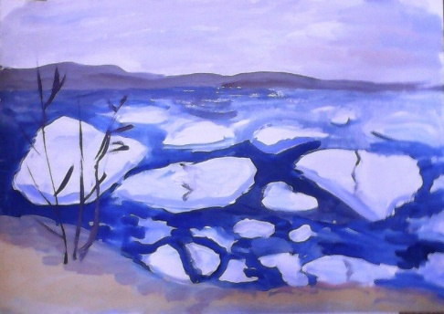  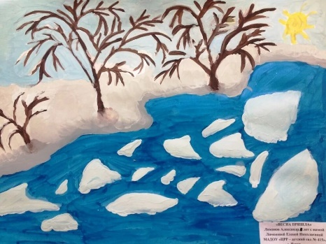  https://nsportal.ru/detskiy-sad/risovanie/2015/12/26/risovanie-s-detmi-5-6-let-konspekty-zanyatiy-d-n-koldina | «Хлорофитум»  задачи: закрепить знания детей о комнатных растениях и приемах ухода за ними; представление о частях растения упражнять; в различении и назывании комнатных растений. Продолжать учить детей изображать комнатные растения, передавать особенности их строения и внешнего вида, располагать изображение на листе. Закрепить умение правильно и аккуратно пользоваться изобразительными материалами и инструментами; умение рисовать толстые и тонкие линии; умение рисовать «трапецию». Развивать чувство цвета и композиции. Воспитывать интерес к творческой деятельности, поощрять желание ухаживать за комнатными растениями.  https://www.maam.ru/detskijsad/konspekt-igrovoi-obrazovatelnoi-situaci-risovanie-hlorofitum.html | «Комната моей мечты»  Цель: уточнить и расширить представление детей о мебели, ее разнообразии (по форме, величине, цвета).  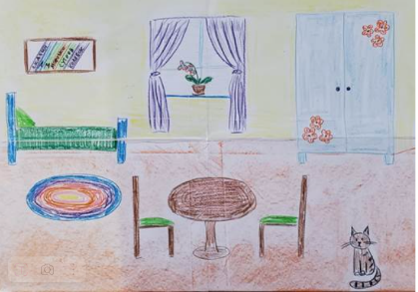  https://infourok.ru/konspekt-zanyatiya-po-risovaniyu-na-temu-dom-kvartira-mebel-4599338.html
Изобразительная  деятельность | Декоративное рисование | «УЗОРЫ НА КУХОННЫХ  ДОСКАХ»  Программные задачи.  Расширять представления детей о том, что  одинаковые изделия можно украшать по-разному,  учить выбирать для изображения один из  предложенных вариантов композиции или  самостоятельно придумывать узор и его  расположение на доске; закрепить умение рисовать  прямые и закругленные цветочные гирлянды из  самостоятельно подобранных элементов с соблюдением характерных цветосочетании городецкой  росписи; познакомить детей с украшением листьев  черными тоненькими закругленными штрихами,  белыми точками.  Швайко ст. 129 | «ГОРОДЕЦКИЙ КОНЬ-  КАЧАЛКА»  Программные задачи.  Продолжать учить детей украшать городецким  узором изделие сложной формы, видеть зависимость  узора от формы украшаемого предмета; познакомить  с новым видом гирлянды — асимметричным; учить  выполнять задание в указанной последовательности.  Швайко ст. 131 | «Закладка для книги» («Городецкий цветок»)  Программное содержание. Продолжать обогащать представления детей о народном  искусстве. Расширять знания о городецкой росписи. Обратить внимание детей на яркость,  нарядность росписи; составные элементы; цвет, композицию, приемы их создания. Учить  располагать узор на полосе, составлять оттенки цветов при рисовании гуашью. Развивать художественный вкус, чувство ритма. Вызывать чувство удовлетворения от умения сделать  полезную вещь. Т.С.Коморова ст 50 | «УКРАСИМ КУКОЛЬНУЮ  МЕБЕЛЬ ГОРОДЕЦКИМ УЗОРОМ»  (КОЛЛЕКТИВНАЯ РАБОТА)  Программные задачи.  Учить детей самостоятельно и творчески  применять умения и навыки, полученные на  предшествующих занятиях, для украшения  городецким узором новых изделий, согласовывать  композицию и величину узора с формой и  величиной частей мебели, пользуясь схемами узора;  продолжать формирование навыков совместной  работы.  Швайко ст. 132
Лепка |  |  |  | Цветущий кактус  Цель:  создание творческой работы  Задачи: развивать мелкую моторику, воспитывать трудолюбие, усидчивость, умение доводить задуманное дело до конца, совершенствовать композиционные навыки  ,обучать приемам лепки мелких деталей, используя различные приспособления  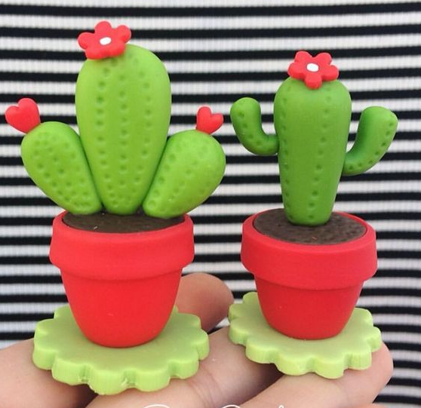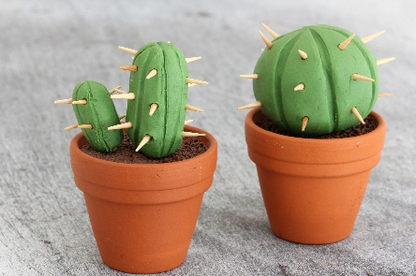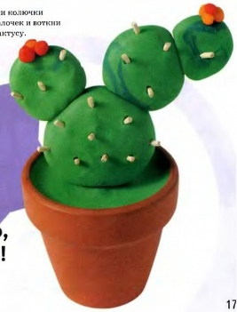  https://ped-kopilka.ru/blogs/olga-stanislavovna-sredina/master-klas-po-lepke-malenkih-cvetuschih-kaktusov-iz-plastilina.html | «Мебель для кукольного домика»  Цель: развивать навыки лепки из пластилина; Задачи:  Художественное творчество: продолжать учить детей лепить кукольную мебель, создавать разные по размеру и цвету предметы; развивать мелкую моторику рук, интерес к продуктивным видам деятельности, творческое воображение.  Развитие речи: учить в подборе относительных и качественных прилагательных; активизировать в речи детей название предметов мебели; закрепить умения выделять предлог на слух, правильно соотносить с действием.  https://tmndetsady.ru/metodicheskiy-kabinet/konspektyi-istsenarii/news5893.html
Аппликация |  | "Открытка для мамы"  Задачи: расширять знание о цветах, продолжать учить детей аккуратно наклеивать детали, пользоваться клеем и кисточкой; закреплять названия геометрических фигур; развивать у детей творческие способности, чувство прекрасного, умение понимать и ценить красоту и богатство окружающего мира.  Воспитывать бережное отношение к живой природе, формировать нравственные основы: внимание и любовь к близким, желание делать подарки.  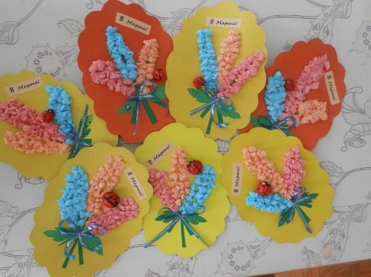  https://tomilova-dmdou19.edumsko.ru/folders/post/2845180 | «Весенний ковер»  Программное содержание. Закреплять умение создавать части коллективной композиции. Упражнять в симметричном расположении изображений на квадрате и полосе, в раз-  личных приемах вырезывания. Развивать эстетические чувства (композиции, цвета, ритма)  и эстетическое восприятие. Т.С. Комарова стр. 102
Познавательное развитие. Математические представления. |  | И. А. Помораева  «Занятия по формированию элементарных  математических представлений в старшей  группе детского сада». Стр. 51  Занятие 1  ПС: закреплять представление о порядковом значении чисел первого десятка и составе числа из единиц в пределах 5. Совершенствовать умение ориентироваться в окружающем пространстве относительно себя (справа, слева, впереди, сзади) и другого лица.  Совершенствовать умение сравнивать до 10 предметов по длине, располагать их в возрастающей последовательности, результаты сравнения обозначать соответствующими словами. | И. А. Помораева  «Занятия по формированию элементарных  математических представлений в старшей  группе детского сада». Стр.53  Занятие 2  ПС: продолжать учить делить круг на две равные части, называть части и сравнивать целое и часть. Продолжать учить сравнивать два предмета по ширине с помощью условной меры, равной одному из сравниваемых предметов.  Закреплять умение последовательно называть дни недели. | И. А. Помораева  «Занятия по формированию элементарных  математических представлений в старшей  группе детского сада». Стр. 55  Занятие 3  ПС: учить делить квадрат на две равные части, называть части и сравнивать целое и часть. Совершенствовать навыки счета в пределах 10.  Развивать представление о том, что результат счета не зависит от его направления.  Совершенствовать умение двигаться в заданном направлении, меняя его по сигналу (вперед —назад, направо —налево). | И. А. Помораева  «Занятия по формированию элементарных  математических представлений в старшей  группе детского сада». Стр.56  Занятие 4  ПС: продолжать знакомить с делением круга на 4 равные части, учить называть части и сравнивать целое и часть.  Развивать представление о независимости числа от цвета и пространственного расположения предметов.  Совершенствовать представления о треугольниках и четырехугольниках.
Ознакомление с художественной литературой |  | Заучивание стихотворения Г. Виеру «Мамин день»  Цель: помочь запомнить и выразительно читать стихотворение. Развивать слуховую память. Воспитывать чуткость к художественному слову, желание с помощью стихотворения сделать приятное маме. https://rustih.ru/grigorij-vieru-mamin-den/ | В. Бианки Три весны».  Цель: познакомить детей с русским устным народным творчеством, продолжать учить детей запоминать короткие небылицы. Развивать память, совершенствовать отчетливое произнесение слов, интонационную выразительность речи. Воспитывать любовь и уважение к русским народным праздникам, традициям. https://nukadeti.ru/rasskazy/tri-vesny | Л.Скребцова. Домашний сад  Цель: дать представление о том, что растениям для роста нужна, земля, вода, свет и тепло. Развивать мышление, наблюдательность, умение высказывать свои предположения в простых предложениях.  https://nsportal.ru/detskiy-sad/okruzhayushchiy-mir/2020/06/03/skazki-o-komnatnyh-rasteniyah | К.Ушинский. Стол и стул. https://proza.ru/2017/01/12/1574  Цель: закреплять умение детей понимать нравственный смысл прочитанного; мотивированно оценивать поступки героев. Углублять представления детей о соответствии названия текста его содержанию. Систематизировать знания о посуде. Воспитывать желание быть опрятным.
Двигательная деятельность |  | Л. И. Пензулаева «Физическая культура в детском саду. Старшая группа.»  Занятие 1 (понедельник)  стр.76  Задачи: упражнять детей в ходьбе колонной по одному, с поворотом в другую сторону по сигналу воспитателя; разучить ходьбу по канату (шнуру) с мешочком на голове, удерживая равновесие и сохраняя хорошую осанку; упражнять в прыжках из обруча в обруч и перебрасывании мяча друг другу, развивая ловкость и глазомер.  Занятие 2 (среда)  Стр.77  Задачи: упражнять детей в ходьбе колонной по одному, с поворотом в другую сторону по сигналу воспитателя; разучить ходьбу по канату (шнуру) с мешочком на голове, удерживая равновесие и сохраняя хорошую осанку; упражнять в прыжках из обруча в обруч и перебрасывании мяча друг другу, развивая ловкость и глазомер.  Занятие 3 (пятница)  Стр.78 (на улице)  Задачи: повторить игровые упражнения с бегом; упражнять в перебрасывании шайбы друг другу, развивая глазомер и ловкость. | Л. И. Пензулаева «Физическая культура в детском саду. Старшая группа.»  Занятие 4 (понедельник)  стр.79  Задачи: повторить ходьбу и бег по кругу с изменением направления движения и врассыпную; разучить прыжок в высоту с разбега; упражнять в метании мешочков в цель, в ползании между кеглями.  Занятие 5 (среда)  Стр.80  Задачи: повторить ходьбу и бег по кругу с изменением направления движения и врассыпную; разучить прыжок в высоту с разбега; упражнять в метании мешочков в цель, в ползании между кеглями.  Занятие 6 (пятница)  Стр.80 (на улице)  Задачи: повторить бег в чередовании с ходьбой, игровые упражнения с мячом и прыжками. | Л. И. Пензулаева «Физическая культура в детском саду. Старшая группа.»  Занятие 7 (понедельник)  стр.81  Задачи: повторить ходьбу со сменой темпа движения и в беге врассыпную между предметами, упражнять в ползании по скамейке на ладонях и ступнях, в равновесии и прыжках.  Занятие 8 (среда)  Стр.82  Задачи: повторить ходьбу со сменой темпа движения и в беге врассыпную между предметами, упражнять в ползании по скамейке на ладонях и ступнях, в равновесии и прыжках.  Занятие 9 (пятница)  Стр. 83(на улице)  Задачи: упражнять детей в беге на дистанцию 80 м в чередовании с ходьбой; повторить игровые упражнения в равновесии, прыжках и с мячом. | Л. И. Пензулаева «Физическая культура в детском саду. Старшая группа.»  Занятие 10 (понедельник)  стр.83  Задачи: упражнять детей в ходьбе с перестроением в пары и обратно; закреплять умение в метании в горизонтальную цель; упражнять в подлезании под рейку в группировке и равновесии.  Занятие 11 (среда)  Стр.84  Задачи: упражнять детей в ходьбе с перестроением в пары и обратно; закреплять умение в метании в горизонтальную цель; упражнять в подлезании под рейку в группировке и равновесии.  Занятие 12 (пятница)  Стр. 85(на улице)  Задачи: упражнять детей в беге на скорость; повторить игровые упражнения с прыжками, с мячом и бегом.
Конструирование |  | «Коробочка»  Л. В. Куцакова  «Конструирование и художественный труд в детском саду»  С. 68  Цель: учить работать по несложной выкройке и вырезать по контуру, украшать свою поделку узорами, аккуратно работать с клеем и ножницами, воспитывать эстетический вкус и усидчивость, терпение. | «Как листы бумаги стали воздушным флотом» (конструирование из бумаги)  И. А. Лыкова «Конструирование в детском саду. Старшая группа»  С. 138  Цель: расширять представление о воздушном пространстве, обогащать опыт конструирования из бумаги, развивать восприятие, память, воспитывать активность, инициативность. | «Разнообразные мосты»  Л. В. Куцакова  «Конструирование и художественный труд в детском саду»  С. 66  Цель: закреплять умение строить разнообразные мосты, планировать свою деятельность, договариваться, распределять обязанности, объединять конструкции единым сюжетом. | «Как мы обустроили игрушечный домик» И. А. Лыкова «Конструирование в детском саду. Старшая группа»  С. 114  Цель: дать понятие о плане дома и вызвать интерес к моделированию комнат с интерьерами, инициировать поиск вариантов замены деталей, развивать восприятие, пространственное мышление, воспитывать любознательность, активность.

Апрель

тема |  | «Посуда». | «Искусство». | «Космические просторы» | «Наш дом». (безопасность в доме) | «Книжная неделя».
ООД |  | 1 неделя | 2 неделя | 3 неделя | 4 неделя | 5 неделя
Познавательное развитие. Окружающий мир/Природа. |  | «Путешествие в мир посуды» Цель: расширять и систематизировать представления детей о посуде.  https://www.prodlenka.org/metodicheskie-razrabotki/387389-konspekt-nod-starshej-gruppe-temu-puteshestvi | «ПУТЕШЕСТВИЕ В МИР ИСКУССТВА» Цель: уточнить и закрепить представления детей об разных видах искусства задачи: уточнить и закрепить знания детей о мире искусства, его видах, о том, кто создает произведения искусства. Учить использовать полученные знания в своем творчестве. развивать восприятие разных видов искусства, умение различать и сравнивать разные виды искусства вызвать интерес, эмоциональную отзывчивость на произведения искусства, желание всматриваться в них, соотносить увиденное с личным опытом.  https://nsportal.ru/detskiy-sad/okruzhayushchiy-mir/2021/04/08/otkrytoe-zanyatie-po-oznakomleniyu-detey-s | «Космос»  Цель: уточнить и обобщить знания о космосе.  Задачи: продолжать знакомить детей с историей развития космонавтики;  развивать умения применять знания, умения и навыки, полученные на занятии, проявлять активный познавательный интерес; показать разнообразие видов звезд и созвездий; расширять словарный запас и активизировать лексику дошкольников, употребление существительных, прилагательных; воспитывать уважение к трудной и опасной профессии космонавта;  6.прививать любовь к стране, к космосу.  https://nsportal.ru/detskiy-sad/okruzhayushchiy-mir/2017/04/14/konspekt-zanyatiya-po-okruzhayushchemu-miru-v-starshey | «Правила безопасности дома».  Цель:  Развивать у детей представление об опасных предметах, которые встречаются в быту, необходимости этих предметов для человека, правилах пользования ими.  https://www.maam.ru/detskijsad/konspekt-po-okruzhayuschemu-miru-pravila-bezopasnosti-doma-v-starshei-grupe.html | «Эти мудрые  русские сказки!»  Цель:  Познакомить с  величайшим  богатством русской  народной культуры –  сказками; развивать  интерес к русским  сказкам; воспитывать  желание читать их,  понимать глубокий  смысл; знать сказки  наизусть,  самостоятельно  сочинять новые  сказки. Волчкова В.Н  «Конспекты  занятий в старшей  группе детского  сада.  Познавательное  развитие» стр.45
Изобразительная  деятельность | Рисование | «Посуда для Федоры»  Цель: создавать художественный образ, используя известные приемы. Закрепить представление о цвете, форме, размере посуды.  Продолжать учить умело, пользоваться красками, наносить мазки в одном направлении, не выходя за контур предмета. Воспитывать самостоятельность, активность, умение работать в  https://www.maam.ru/detskijsad/konspekt-zanjatija-po-predmetnomu-risovaniyu-v-starshei-grupe-posuda-dlja-fedory.html | Театральная маска  Задачи: знакомить с античными масками трагедии и комедии.  Обучать практическим навыкам работы гуашью.  Развивать фантазию, а также мелкую моторику и пространственное воображение. Закреплять умение составлять родственные оттенки теплых и холодных цветов. Воспитывать аккуратность в работе и любознательность.  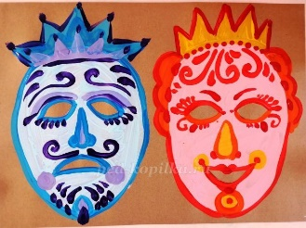  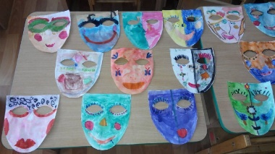      https://ped-kopilka.ru/blogs/olga-stanislavovna-sredina/risovanie-masok-komedi-i-tragedi-master-klas-dlja-doshkolnikov.html | «Космический пейзаж». Цель: изображение космического неба и летящей ракеты.  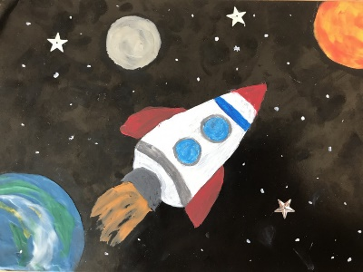  https://kopilkaurokov.ru/doshkolnoeObrazovanie/uroki/konspekt_zaniatiia_po_risovaniiu_na_temu_kosmicheskii_peizazh | «Опасные предметы дома»  Цель закрепить у детей представление об опасных для жизни и здоровья предметах, но необходимых для человека, о правилах пользования ими.  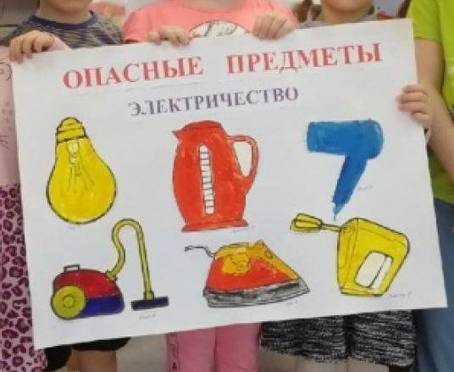  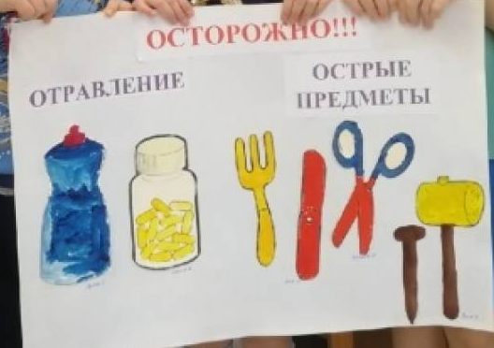  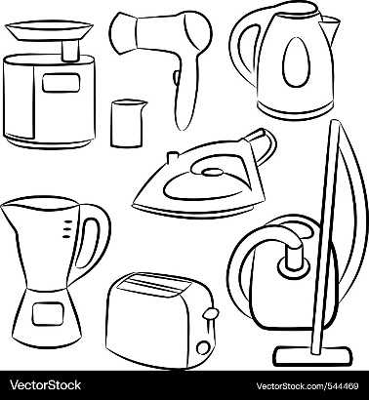  https://www.maam.ru/detskijsad/hudozhestveno-yesteticheskoe-razvitie-risovanie-opasnye-predmety-doma.html | Рисование «Чебурашка»  Программное содержание. Учить детей создавать в рисунке образ любимого сказочного героя: передавать форму тела, головы и другие характерные особенности. Учить рисовать контур простым карандашом (сильно не нажимать, не обводить линии дважды). Закреплять умение аккуратно закрашивать изображение (не выходя за контур, равномерно, без  просветов, накладывая штрихи в одном направлении: сверху вниз, или слева направо, или  по косой неотрывным движением руки). Т.С. Комарова стр.34  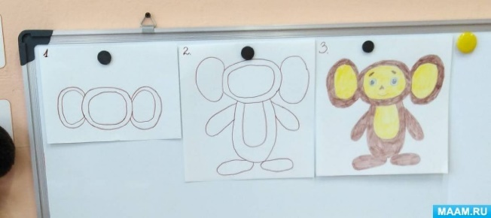  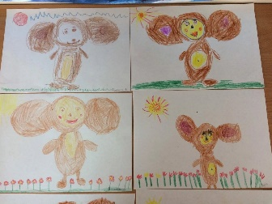
Изобразительная  деятельность | Декоративное рисование | «Золотая хохлома и золотой лес»  Цель: продолжать знакомить детей с разными  видами народного декоративно – прикладного искусства.  Учить замечать художественные элементы, определяющие специфику «золотой хохломы»: назначение предметов, материал, технология изготовления (в самых общих чертах, доступно детскому восприятию), колорит, узор.  Учить рисовать на бумаге узоры из растительных элементов (травка, Кудрина, ягоды, цветы) по мотивам хохломской росписи, использовать элементы декора при оформлении книжек – самоделок.  Развивать технические умения – умело пользоваться кистью (рисовать кончиком кисти, всей кистью, свободно двигать в разных направлениях). Воспитывать эстетическое отношение к бытовой культуре и предметам искусства.  Лыкова  И.А. Лыкова стр. 68 | «По мотивам хохломской росписи»(досточка)  Программное содержание. Учить рисовать волнистые линии, короткие завитки и травинки слитным, плавным движением. Упражнять в рисовании тонких плавных линий концом кисти. Закреплять умение равномерно чередовать ягоды и листья на полосе. Развивать  чувство цвета, ритма, композиции; умение передавать колорит хохломской росписи.  Комарова стр. 75 | «Золотая хохлома» (миска)  Программное содержание. Продолжать знакомить детей с изделиями, украшенными  хохломской росписью. Учить выделять композицию узора (он компонуется на волнистом  стебле, вокруг завитка), называть его элементы: травка, завитки, разнообразные ягоды,  цветы, листья; выделять их ритмичное расположение; определять колорит хохломы: золотой, черный, коричневый фон и красные, оранжевые ягоды; зеленая, желтая, черная (в зависимости от фона) травка. Развивать эстетическое восприятие, чувство цвета, композиции.  Упражнять в разнообразных приемах работы кистью (всем ворсом, концом). Развивать уме-  ние любоваться хохломскими изделиями и созданными узорами.  Комарова стр.78 | Аппликация «Наше чудо — хохлома»  Цель: самостоятельное составление узора по мотивам хохломской росписи на тарелочке.  Программные задачи:  - продолжать знакомить детей с росписью на изделиях хохломы и ее историей;  - учить выделять элементы узора (листок, ягодка, завиток);  - развивать цветовое восприятие, творческое воображение;  - учить составлять композицию;  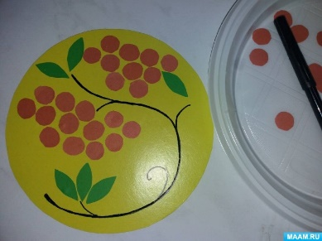  https://www.maam.ru/detskijsad/aplikacija-nashe-chudo-hohloma.html | «Хохломская тарелка» Цели: совершенствовать умение рисовать концом кисти; выполнять узор в определённой последовательности.  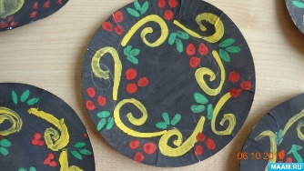  https://www.maam.ru/detskijsad/konspekt-zanjatija-v-starshei-grupe-po-risovaniyu-hohlomskaja-tarelka.html
Лепка |  | «Кувшинчик» Т.С. Комарова стр. 83  Программное содержание. Учить детей создавать изображение посуды (кувшин с высоким горлышком) из целого куска глины (пластилина) ленточным способом. Учить сглаживать поверхность изделия пальцами (при лепке из глины смачивать пальцы в воде). | «Чайный сервиз из капсул от киндер сюрпризов». Цель: Закреплять навыки работы с пластилином, развивать умение использовать бросовый материал; закрепляем навыки декоративной лепки ( налеп, углубленный рельеф).  Задачи:  Развиваем воображение и творческую активность.  Развиваем умение задумывать содержание своей работы и доводить задуманное до конца.  Развиваем чувство композиции. Формируем умение передавать характерные особенности посуды и её пропорции, соотношение по величине.  Формируем позитивные установки к различным видам творчества.  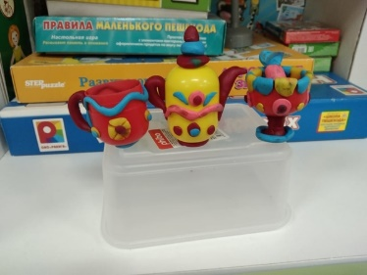  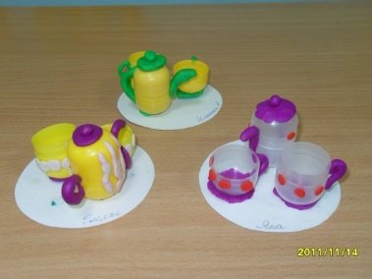https://nsportal.ru/detskiy-sad/applikatsiya-lepka/2021/02/10/konspekt-zanyatiya-po-lepke-iz-brosovogo-materiala-v |  | Лепка по замыслу  Программное содержание. Развивать умение детей самостоятельно задумывать  содержание своей работы и доводить замысел до конца, используя разнообразные приемы  лепки. Вызывать желание дополнять созданное изображение соответствующими содержа-  нию деталями, предметами. Т.С. Комарова стр.81
Аппликация |  |  |  | "Ракета"  Цель: изготовление аппликации из цветной бумаги с использованием салфеток "Ракета".  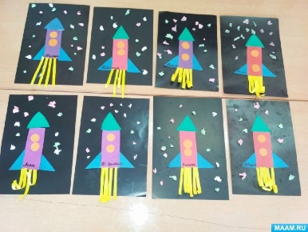  https://www.maam.ru/detskijsad/master-klas-po-aplikaci-v-starshei-grupe-raketa-ko-dnyu-kosmonavtiki.html | «Украсим пасхальное яйцо» Цель:  актуализировать знания детей о русских пасхальных традициях; продолжать развивать чувство композиции, умение находить удачное сочетание цветов; развивать мелкую моторику, творческое мышление и воображение; продолжать воспитывать любовь к культуре и традициям своего народа; продолжать формировать такие нравственные качества как доброта, дружелюбие, честность и пр.  https://www.maam.ru/detskijsad/konspekt-zanjatija-po-aplikaci-v-starshei-grupe-ukrasim-pashalnoe-jaico.html  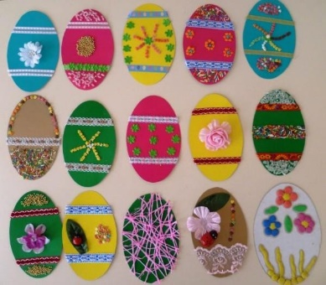 | «Закладка для книги» Цель: изготовить необычную закладку в технике аппликации. Задачи: обучать детей умению работать с ножницами, клеем.  отрабатывать навыки вырезания, совершенствовать умение обводить шаблоны простым карандашом по контуру. Отрабатывать навыки вырезания.  воспитывать аккуратность, художественный вкус, любовь и интерес к творческим видам деятельности.  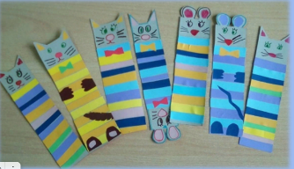  https://infourok.ru/konspekt-nod-po-applikacii-s-detmi-5-6-let-zakladka-dlya-knigi-6895272.html
Познавательное развитие. Математические представления. |  | И. А. Помораева  «Занятия по формированию элементарных  математических представлений в старшей  группе детского сада». Стр.58  Занятие 1  ПС: познакомить с делением квадрата на 4 равные части, учить называть части и сравнивать целое и часть. Продолжать учить сравнивать предметы по высоте с помощью условной меры, равной одному из сравниваемых предметов. Совершенствовать умение ориентироваться на листе бумаги, определять стороны, углы и середину листа. | И. А. Помораева  «Занятия по формированию элементарных  математических представлений в старшей  группе детского сада». Стр. 60  Занятие 2  ПС: совершенствовать навыки счета в пределах 10; учить понимать отношения рядом стоящих чисел: 6 и 7, 7 и 8, 8 и 9, 9 и 10. Развивать умение ориентироваться на листе бумаги, определять стороны, углы и середину листа.  • Продолжать формировать умение видеть в окружающих предметах форму знакомых геометрических фигур (плоских). | И. А. Помораева  «Занятия по формированию элементарных  математических представлений в старшей  группе детского сада». Стр. 61  Занятие 3  ПС: продолжать учить понимать отношения рядом стоящих чисел в пределах 10. Совершенствовать умение сравнивать величину предметов по представлению. Закреплять умение делить круг и квадрат на две и четыре равные части, учить называть части и сравнивать целое и часть. | И. А. Помораева  «Занятия по формированию элементарных  математических представлений в старшей  группе детского сада». Стр. 63  Занятие 4  ПС: совершенствовать умение составлять число 5 из единиц. Упражнять в умении двигаться в заданном направлении.  Закреплять умение последовательно называть дни недели, определять, какой день недели сегодня, какой был вчера, какой будет завтра. | Работа по закреплению пройденного материала.
Ознакомление с художественной литературой |  | К. Чуковский «Федоренко горе» Цель: вспомнить с детьми названия и содержание произведений К. И. Чуковского, с которыми они знакомились, пробуждать в детях радость от встречи с любимыми сказочными героями, развивать воображение. | Сказка о добром художнике.  Цель: учить детей внимательно слушать, запоминать последовательность действий, рассказывать о развитии сюжета  https://nsportal.ru/detskii-sad/vospitatelnaya-rabota/2019/11/26/skazka-o-dobrom-hudozhnike | Чтение рассказа Л. Обуховой «Вижу землю»  Цель: продолжать учить детей внимательно слушать произведение, отвечать на вопросы по содержанию, запоминать последовательность развития сюжета. Развивать умение выслушивать ответы товарищей. Воспитывать уважение к трудной и опасной профессии космонавта, учить фантазировать и мечтать.  https://old.mubiblioteka.ru/rasskaz_vizhu_zemlyu/ | Сказка про электрический ток  Цель: формирование у детей основ безопасного поведения в чрезвычайных ситуациях на примере детских сказок.  https://nsportal.ru/detskii-sad/osnovy-bezopasnosti-zhiznedeyatelnosti/2022/05/18/skazki-o-pravilah-detskoy-bezopasnosti | Чтение глав из сказки Т. Янсона «Шляпа волшебника» в переводе В. Смирнова.  Цель: познакомить детей с новым произведением детской зарубежной классики, вызвать желание узнать о дальнейших приключениях героев и прочитать всю сказку.  https://forum.d-seminar.ru/threads/jansson-t-shljapa-volshebnika-per-so-shvedsk-jazyka-v-a-smirnova-l-braude.13546/
Двигательная деятельность |  | Л. И. Пензулаева «Физическая культура в детском саду. Старшая группа.»  Занятие 13 (понедельник)  стр.86  Задачи: повторить ходьбу и бег по кругу; продолжать учить сохранять устойчивое равновесие при ходьбе по гимнастической скамейке; упражнять в прыжках на двух ногах и метании в вертикальную цель.  Занятие 14 (среда)  Стр.87  Задачи: повторить ходьбу и бег по кругу; продолжать учить сохранять устойчивое равновесие при ходьбе по гимнастической скамейке; упражнять в прыжках на двух ногах и метании в вертикальную цель.  Занятие 15 (пятница)  Стр.87 (на улице)  Задачи: упражнять детей в чередовании ходьбы и бега, повторить игру сбегом Ловишки-пеоебежки, эстафета с большим мячом | Л. И. Пензулаева «Физическая культура в детском саду. Старшая группа.»  Занятие16 (понедельник)  стр.88  Задачи: повторить ходьбу и бег между Предметами; разучить прыжки с короткой скакалкой; упражнять в прокатывании обручей и пролезании в них.  Занятие 17 (среда)  Стр.89  Задачи: повторить ходьбу и бег между Предметами; разучить прыжки с короткой скакалкой; упражнять в прокатывании обручей и пролезании в них.  Занятие 18(пятница)  Стр. 89(на улице)  Задачи:упражнеть детей в длительном беге,развивая выносливость. В прокатывание обруча. Повторить упражнения с прыжками..с мячом. | Л. И. Пензулаева «Физическая культура в детском саду. Старшая группа.»  Занятие 19 (понедельник)  стр.89  Задачи: упражнять ходьбе и беге колонны по одному с остановкой по команде воспитатель, повторить метание вертикальную цель, развивая ловкость и глазомер, упражнение и сохранении устойчивого равновесия  Занятие 20 (среда)  Стр.91  Задачи:  Упражнять ходьбе и беге колонны по одному с остановкой по команде воспитатель, повторить метание вертикальную цель, развивая ловкость и глазомер, упражнение и сохранении устойчивого равновесия  Занятие 21 (пятница)  Стр.91 (на улице)  Задачи: продолжать учить детей бегу на скорость; повторить игровые упражнения с мячом, прыжкам в равновесии. | Л. И. Пензулаева «Физическая культура в детском саду. Старшая группа.»  Занятие22 (понедельник)  стр.91  Задачи: упражнять в ходьбе и беге колонной между предметами; закреплять навык влезания на гимнастическую стенку одноименным способом; упражнять в равновесии и прыжках.  Занятие 23 (среда)  Стр.93  Задачи: упражнять в ходьбе и беге колонной между предметами; закреплять навык влезания на гимнастическую стенку одноименным способом; упражнять в равновесии и прыжках.  Занятие 24(пятница)  Стр.93 (на улице)  Задачи:упражнять в беге на скорость; повторить игровые упражнения с мячом, прыжкам в равновесии. | Л. И. Пензулаева «Физическая культура в детском саду. Старшая группа.»  Занятие 25(понедельник)  стр.94  Задачи: упражнять детей в ходьбе и беге парами с поворотом в другую сторону; упражнять в перешагивании через набивные мячи, положенные на гимнастическую скамейку, в прыжках на двух ногах с продвижением вперед; отрабатывать навыки бросания мяча о стену.  Занятие 26 (среда)  Стр.95  Задачи: упражнять детей в ходьбе и беге парами с поворотом в другую сторону; упражнять в перешагивании через набивные мячи, положенные на гимнастическую скамейку, в прыжках на двух ногах с продвижением вперед; отрабатывать навыки бросания мяча о стену.  Занятие 27 (пятница)  Стр. 96(на улице)  Задачи: упражнять детей в беге с высоким подниманием колен, в непрерывном беге до 1,5 мин; повторить игровые упражнения с мячом, бегом.
Конструирование |  | «Магазин игрушек»  Л. В. Куцакова  «Конструирование и художественный труд в детском саду»  С. 68  Цель: учить детей делать игрушки своими руками из бумаги, развивать мышление, творческое воображение, воспитывать интерес к созданию и обыгрыванию рукотворных игрушек. | «Как люди создали театр кукол» (конструирование из проволоки и фольги)  И. А. Лыкова «Конструирование в детском саду. Старшая группа»  С. 84  Цель: расширять представление о театре кукол и его видах, вызвать интерес к созданию персонажей и декораций пальчикового театра из мягкой проволоки и фольги. Продолжать знакомить со способами каркасного конструирования. Развивать эстетическое восприятие, творческое воображение. | «Космос».  Цель: формирование представлений и расширение полученных знаний, и конструктивных навыков, умение создавать замысел и реализовывать его; продолжить учить детей создавать космические аппараты, строение жителей-роботов космического города. Оборудование: демонстрационный материал по теме «Космос», конструктор LEGO, танграм.  https://www.maam.ru/detskijsad/nod-kosmos-konstruirovanie.html | «Как люди познали невидимое. Чудо-приборы»  И. А. Лыкова «Конструирование в детском саду. Старшая группа»  С. 142 Цель: продолжать знакомить с великими изобретениями человечества, вызвать интерес к конструированию игрушечных приборов, развивать логическое мышление. | «Как мы вместе построили «Кошкин дом»»  (режиссерское конструирование)  И. А. Лыкова «Конструирование в детском саду. Старшая группа»  С. 106  Цель: углубить представление о значении архитектуры в жизни человека и о жилище как самом распространенном архитектурном сооружении. Вызвать интерес к коллективному конструированию построек по сюжету сказки С. Маршака «Кошкин дом». Уточнить понятие о строении дома. Продолжать знакомить со строительными деталями в их вариантах. Воспитывать отзывчивость, желание прийти на помощь тем, кто попал в беду.

Май

тема |  | «День победы». | «Насекомые». | «Обитатели морей и океанов». | «Лето».
ООД |  | 1 неделя | 2 неделя | 3 неделя | 4 неделя
Познавательное развитие. Окружающий мир/Природа. |  | «Этот День  Победы». Цель:  закрепить знания о  том, как в годы  войны храбро  сражались и  защищали нашу  страну от врагов  прадеды, деды, как  люди хранят о них  память. Воспитывать  уважение к ветеранам  Великой  Отечественной  войны. Виноградова Н.Ф.  «Моя страна  Россия». | «Этот удивительный мир насекомых»  Цель: уточнить знания о характерных особенностях насекомых, об условиях жизни,  о пользе и вреде насекомых.  https://kopilkaurokov.ru/doshkolnoeObrazovanie/prochee/konspekt_zaniatiia_v_starshei_gruppe_po_oznakomleniiu_s_prirodoi_etot_udivitelny | «Обитатели морей и океанов» Цель: расширять, углублять и закреплять знания детей об обитателях морей и океанов.  https://nsportal.ru/detskiy-sad/okruzhayushchiy-mir/2020/06/02/obitateli-morey-i-okeanov | Тема. «Солнце, воздух и вода - наши верные друзья»  Цель: расширять представления детей о сезонных изменениях в природе. Показать влияние природных факторов на здоровье человека. Воспитывать бережное отношение к природе. Пробуждать чувство радости, умение видеть красоту, любоваться красотой окружающей природы. О. А. Соломенникова cn 77
Изобразительная  деятельность | Рисование | «Салют над городом в честь праздника Победы»  Программное содержание. Учить детей отражать в рисунке впечатления от праздника  Победы; создавать композицию рисунка, располагая внизу дома или кремлевскую башню, а  вверху – салют. Развивать художественное творчество, эстетическое восприятие. Закреплять  умение готовить нужные цвета, смешивая краски на палитре. Учить образной оценке рисун-  ков (выделяя цветовое решение, детали). Воспитывать чувство гордости за свою Родину Т.С.Коморова ст 101  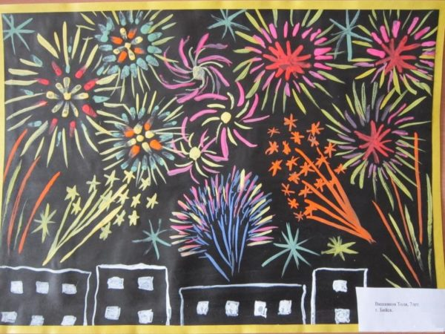 | «Насекомые» Задачи: систематизировать представления детей о многообразии насекомых, выделив их отличительные общие признаки; продолжать знакомить детей с названием насекомых, их особенностями; учить передавать в рисунке характерные черты строения насекомых.  https://www.maam.ru/detskijsad/konspekt-zanjatija-po-risovaniyu-v-starshei-grupe-nasekomye.html | «Обитатели морей и океанов»  Задачи: продолжать знакомить детей с морскими животными, некоторыми представителями (кит, морская черепаха, акула, дельфин, краб, осьминог, медуза, морской конек и др.): их внешним видом, особенностями передвижения; закреплять умение рисовать простым карандашом, отражать свое представление о подводном мире; воспитывать любовь к живой природе.  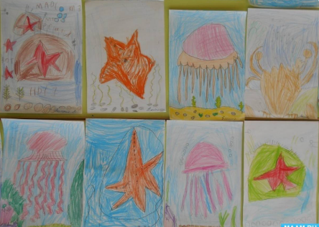  https://www.maam.ru/detskijsad/konspekt-zanjatija-po-risovaniyu-v-starshei-grupe-obitateli-morei-i-okeanov.html | «Бабочки летают над лугом»  Программное содержание. Учить детей отражать в рисунках несложный сюжет, пере-  давая картины окружающей жизни; располагать изображения на широкой полосе; переда-  вать колорит того или иного явления на основе наблюдений. Развивать цветовое восприя-  тие. Учить передавать контуры бабочек неотрывной линией. Закреплять умение рисовать  акварелью. Учить сочетать в рисунке акварель и гуашь; готовить нужные цвета, смешивая  акварель и белила. Развивать эстетическое восприятие, умение видеть красоту окружающей природы, желание отразить ее в своем творчестве. . Т.С.Коморова ст105
Изобразительная  деятельность | Декоративное рисование | «Роспись ложки. Хохлома»  Программное содержание:  Закрепить знания детей о столовом приборе (ложка) разных эпох. Учить детей различать предметы по внешнему виду и назначению. Учить детей образовывать прилагательные (названия ложек).  Развивать интерес детей к народному декоративно-прикладному искусству России. 3. Формировать навыки диалогической речи, активизировать словарь.  Развивать чувство цвета и композиции, фантазию, воображение и память.  Закрепить знания о особенностях хохломской росписи.  https://www.maam.ru/detskijsad/konspekt-zanjatija-v-starshei-grupe-na-temu-rospis-lozhki-hohloma.html | «Хохломская роспись вазы»  Цель: продолжать знакомить детей с народным декоративно-прикладным искусством.  Задачи: расширять и углублять знания детей о народном промысле – «золотая хохлома»; рассмотреть специфику узора; развивать восприятие элементов узора (травка, ягоды, цветы). Воспитывать интерес к народным промыслам, любовь и бережное отношение к природе, к народному декоративному творчеству.  https://www.maam.ru/detskijsad/konspekt-zanjatija-po-hudozhestvenomu-tvorchestvu-risovaniyu-rospis-vazy-hohlomskaja-rospis-dlja-detei-starshei-grupy.html | «Украсим мебель хохломской росписью»  Цель: систематизировать знания детей о народных промыслах.  Задачи:  Закрепить знания детей о хохломской росписи, ее характерных особенностях (цвет, фон, материал)  Обучающие:  Научить детей составлять хохломской узор, используя разнообразные материалы  Коррекционно – развивающие:  Развивать художественный вкус, фантазию при создании композиции,  Воспитательные:  Воспитывать аккуратность, умение объективно оценивать свою работу и работу сверстников.  https://www.maam.ru/detskijsad/konspekt-zanjatija-v-starshei-grupe-ukrasim-mebel-hohlomskoi-rospisyu.html | «Нарисуй какой хочешь узор»  Программное содержание. Учить детей задумывать и выполнять узор в стиле народ-  ной росписи (хохломской, дымковской, городецкой), передавая ее колорит, элементы.  Закреплять умение строить узор, подбирать нужный формат бумаги. Развивать эстетические  чувства, эстетическую оценку, творчество. Воспитывать любовь к народному творчеству,  уважение к народным мастерам.  Комарова стр. 90
Лепка |  | Девочка пляшет» Комарова Т.С. стр. 98  Программное содержание: развивать умение детей создавать изображение человека в движении. Учить передавать позу, движения. Закреплять умение передавать соотношение частей по величине. Упражнять в использовании различных приемов лепки. Учить сравнивать созданные изображения, находить сходство и различия. Учить отмечать и оценивать выразительность изображений. |  | Плавают по морю киты и кашалоты Задачи:  Продолжать освоение рельефной лепки: создавать уплощённые фигуры морских жителей (кит, дельфин, акула, прикреплять к фону (основе, украшать налепами и контррельефными (прорезными) рисунками; ориентировать на поиск гармоничных сочетаний разных форм (туловище конусом и несколько вариантов хвоста и плавников) и развивать комбинаторные способности; совершенствовать умение оформлять поделки; вызвать интерес к раскрытию этой темы в других видах художественной деятельности. И.А. Лыкова стр.182
Аппликация |  |  | «Божьи коровки, ПЧЕЛЫ на листочке»  Цель: продолжить знакомство детей с окружающим миром. Вызывать интерес, воспитывать внимательное и бережное отношение ко всему живому, окружающему нас. Учить создавать объемных божьих коровок аппликативными способами на основе исходных круглых форм (кругов). Учить самостоятельно выполнять аппликацию, по словесному объяснению. Учить оформлять свою работу.  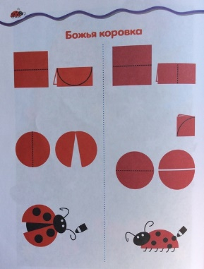  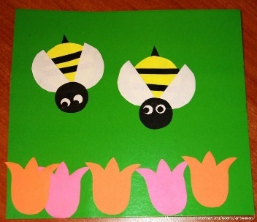  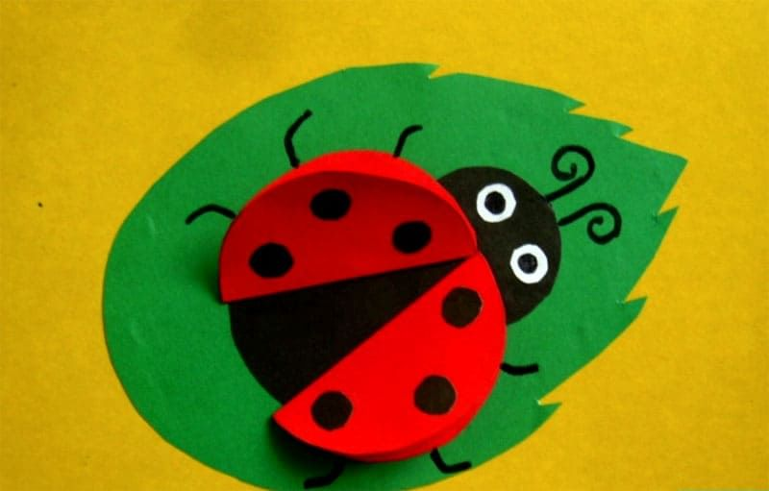  https://infourok.ru/konspekt-nod-v-starshej-gruppe-applikaciya-bozhya-korovka-5189919.html |  | "Морской пейзаж"  задач: формирование навыков конструирования;  -обучение обрывной технике работы с бумагой;  -обучение работе с ножницами и клеем;  -развитие воображения;  -развитие мышления;  -развитие мелкой моторики;  -воспитание аккуратности;  -воспитание эстетических чувств.  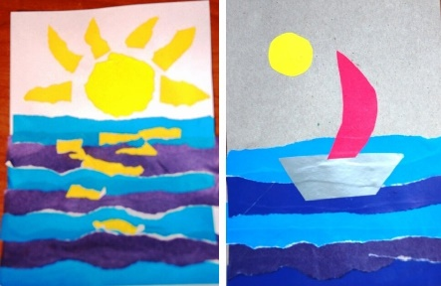  https://infourok.ru/applikaciya-v-starshej-gruppe-na-temu-morskoj-pejzazh-6199577.html
Познавательное развитие. Математические представления. |  | Работа по закреплению пройденного материала. | Работа по закреплению пройденного материала. | Работа по закреплению пройденного материала. | Работа по закреплению пройденного материала.
Ознакомление с художественной литературой |  | Чтение рассказа А. Твардовский «Рассказ танкиста»  Цель: расширять знания детей о защитниках Отечества; уточнить представления о родах войск, вызвать желание быть похожими на сильных и смелых воинов; развивать воображение, поэтический вкус; воспитывать уважение, любовь и благодарность к людям, защищающим Родину.  https://www.culture.ru/poems/6909/rasskaz-tankista | Чтение басни И.А. Крылова «Стрекоза и Муравей»  Цель: продолжать знакомить детей с баснями, с их жанровыми особенностями; подвести к пониманию идеи, смысла пословиц о труде. Развивать умение детей осмысливать аллегорию басни, оценивать характер персонажей. Воспитывать чуткость к образному строю языка басни. | Чтение С. Сахарнов «Кто в море живёт?».  Цель: обучать детей пересказывать рассказ близко к тексту и по плану; расширять и активизировать словарь по теме; развивать мышление, наблюдательность, умение высказывать свои предположения в простых предложениях  https://skazkibasni.com/kto-v-more-zhivet | А.Усачев. Что такое лето. Цель: познакомить со стихотворением. Вызвать интерес к стихотворению и желание слушать его; учить детей видеть за словами образы и настроение произведения. Воспитывать любовь к поэзии, доброе отношение, пробуждать эмоциональную отзывчивость детей.  https://chudesnayastrana.ru/andrey-usachev-summer.htm
Двигательная деятельность |  | Л. И. Пензулаева «Физическая культура в детском саду. Старшая группа.»  Занятие 28 (понедельник)  стр.96  Задачи: упражнять детей в ходьбе и беге в колонне по одному с перешагиванием через предметы; разучить прыжок в длину с разбега; упражнять в перебрасывании мяча друг другу и лазанье.  Занятие 29 (среда)  Стр.97  Задачи: упражнять детей в ходьбе и беге в колонне по одному с перешагиванием через предметы; разучить прыжок в длину с разбега; упражнять в перебрасывании мяча друг другу и лазанье.  Занятие 30(пятница)  Стр.97 (на улице)  Задачи: развивать выносливость в непрерывном беге, упражнять в прокатывании обручей, развивая ловкость и глазомер, повторить игровые упражнения с мячом. | Л. И. Пензулаева «Физическая культура в детском саду. Старшая группа.»  Занятие 31 (понедельник)  стр.98  Задачи: упражнять детей в ходьбе и беги между предметами колонной по одному и врассыпную. развивать ловкость и глазомер в упражнениях с мячом, повторить упражнение в равновесии и с обручем  Занятие 32 (среда)  Стр.99  Задачи: упражнять детей в ходьбе и беги между предметами колонной по одному и врассыпную. развивать ловкость и глазомер в упражнениях с мячом, повторить упражнение в равновесии и с обручем  Занятие 33 (пятница)  Стр.99 (на улице)  Задачи: повторить бег на скорость. игровые упражнения с мечом и прыжках. | Л. И. Пензулаева «Физическая культура в детском саду. Старшая группа.»  Занятие 34 (понедельник)  стр.100  Задачи: повторить ходьбу с изменением темпа движения, развивать навык ползания по гимнастической скамейке на животе, повторить прыжки между предметами  Занятие 35 (среда)  Стр.101  Задачи: повторить ходьбу с изменением темпа движения, развивать навык ползания по гимнастической скамейке на животе, повторить прыжки между предметами  Занятие 36 (пятница)  Стр.101 (на улице)  Задачи: упражнять детей в ходьбе и беге с изменением темпа движения, игровых упражнениях с мячом | Л. И. Пензулаева «Физическая культура в детском саду. Старшая группа.»  повторение  Занятие 19 (понедельник)  стр.89  Задачи: упражнять ходьбе и беге колонны по одному с остановкой по команде воспитатель, повторить метание вертикальную цель, развивая ловкость и глазомер, упражнение и сохранении устойчивого равновесия  Занятие 20 (среда)  Стр.91  Задачи:  Упражнять ходьбе и беге колонны по одному с остановкой по команде воспитатель, повторить метание вертикальную цель, развивая ловкость и глазомер, упражнение и сохранении устойчивого равновесия  Занятие 21 (пятница)  Стр.91 (на улице)  Задачи: продолжать учить детей бегу на скорость; повторить игровые упражнения с мячом, прыжкам в равновесии.
Конструирование |  | «Как люди приручили и где поселили огонь» (конструирование из разных материалов)  И. А. Лыкова «Конструирование в детском саду. Старшая группа»  С. 94  Цель: расширять представление о важнейших изобретениях человечества, развивать творческое воображение | «Как куколка превратилась в Бабочку» (конструирование из ткани)  И. А. Лыкова «Конструирование в детском саду. Старшая группа»  саду»  С. 75  Цель:  Продолжать знакомить с традиционной народной игрушкой, знакомить с цветовой символикой, развивать ловкость, аккуратность, воспитывать трудолюбие, желание украшать свой дом и делать подарки. | «рыбка»  Л. В. Куцакова  «Конструирование и художественный труд в детском саду»  С. 75  Цель: упражнять детей в сгибании листа в разных направлениях, развивать логическое мышление, творческое воображение, воспитывать аккуратность, усидчивость. | «Как родник превратился в поющий фонтан» (конструирование из разных материалов)  И. А. Лыкова  «Конструирование в детском саду. Старшая группа»  С. 132  Цель: расширять опыт художественного экспериментирования, закрепить технику каркасного конструирования, развивать чувство формы, цвета и ритма, воспитывать эстетические эмоции.

